熠格托管
作业答疑

托管中心：苏州
学生姓名 | 年级 | 答疑日期 | 答疑时间
重点答疑科目 | 答疑教师 | 班主任 | 教学校长（签字）

答疑过程
家庭作业完成记录
一．选择题（共37小题）
1．两个质量分布均匀的正方体放在水平地面上如图甲所示，将A沿水平方向切去高为L的部分，并把切去部分叠放在B上，B对地面的压强为p_{B}，A剩余部分对地的压强为p_{A}，p_{A}、p_{B}与L的变化关系如图乙所示。以下说法错误的是（ ）
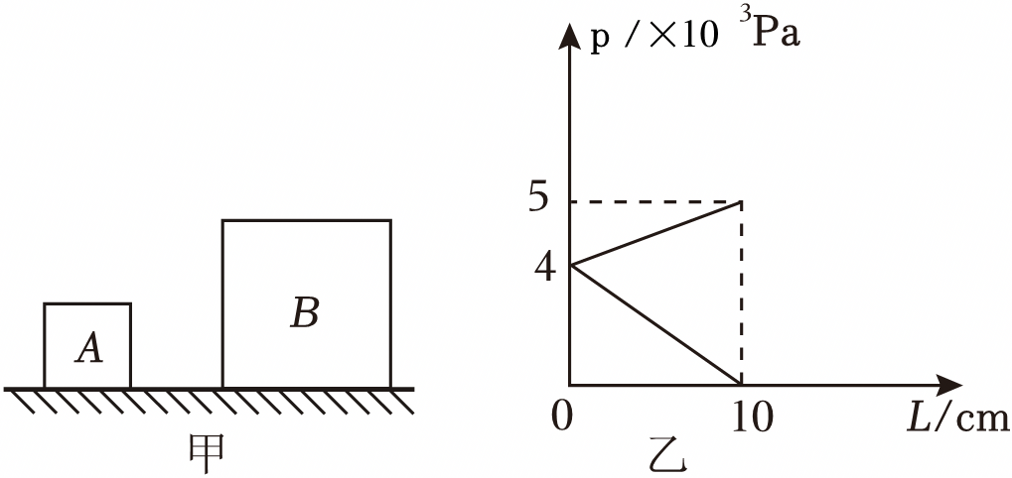
A．切除之前，A的重力为40N
B．A与B的密度之比为2：1
C．L＝5cm时，p_{A}：p_{B}＝4：7
D．若将B叠放在A上，A对地面的压强为2×10⁴Pa
【解答】解：A、由图乙知A和B原来对地面的压强相同，均为p₀＝4000Pa，A的边长h_{A}＝10cm＝0.1m，
则A的面积S_{A}＝（h_{A}）²＝（0.1m）²＝0.01m²，
A的体积为V_{A}＝（h_{A}）³＝（0.1m）³＝0.001m³，
物体单独放置在水平面上时，物体的重力与物体对地面的压力相等，切除之前，A的重力G_{A}＝F_{A}＝p₀S_{A}＝4000Pa×0.01m²＝40N，故A正确；
B、物体A的质量m_{A}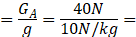4kg，
A的密度ρ_{A}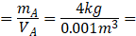4000kg/m³，
B单独放置在水平地面上时对地面的压强p₀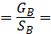4000Pa……①
由图乙知，当A全部放置在B上时，B对地面的压强p_{B}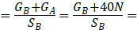5000Pa……②
由①②知：G_{B}＝160N，
物体B的质量m_{B}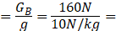16kg，
物体B的底面积S_{B}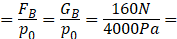0.04m²，
物体B的体积V_{B}＝（）³＝（）³＝0.008m³，
B的密度ρ_{B}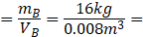2000kg/m³，
则A与B的密度之比为4000kg/m³：2000kg/m³＝2：1，故B正确；
C、当L＝5cm时，A切去一半体积，A的质量减半、重力减半，对地面的压力减半，A与地面的接触面积不变即S_{A}不变，由p知A对地面的压强减半，变为2000Pa，
A切去部分放置在B上之后，B对地面的压力F_{B}＝G_{B}G_{A}＝160N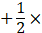40N＝180N，
B对地面的压强p_{B}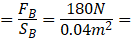4500Pa，
则L＝5cm时，p_{A}：p_{B}＝2000Pa：4500Pa＝4：9，故C错误；
D、若将B叠放在A上，A对地面的压力F'_{A}＝G_{A}+G_{B}＝40N+160N＝200N，
A对地面的压强为p'_{A}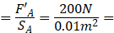2×10⁴Pa，故D正确。
故选：C。
2．两个体重近似的同学站在雪地上，穿雪橇的同学下陷得浅，没穿雪橇的同学下陷得深，请你就此现象提出一个最合理、最有价值的探究问题（ ）
A．两同学的下陷深度与什么因素有关
B．两同学的下陷深度为什么不同
C．压力的效果与受力面积有什么关系
D．压力的作用效果与哪些因素有关
【解答】解：压力作用效果与受力面积和压力大小有关，由题意知两同学对雪地的压力大小相同，穿雪橇的甲同学下陷的浅，没穿雪橇的乙同学下陷的深，两个同学与雪地间的受力面积大小不同，产生的效果不同，故最合理最有价值的探究问题是：压力作用效果与受力面积有什么关系？，故C符合题意，ABD不符合题意。
故选：C。
3．人在行走、站立、平躺及负重等不同状态时，对水平地面的压强大小不同，如图所示，甲、乙分别表示中学生正常行走时和负重时压强p与受力面积S的情况，则下面根据图像判断乙中人的状态及负重物体的质量最符合实际的是（ ）
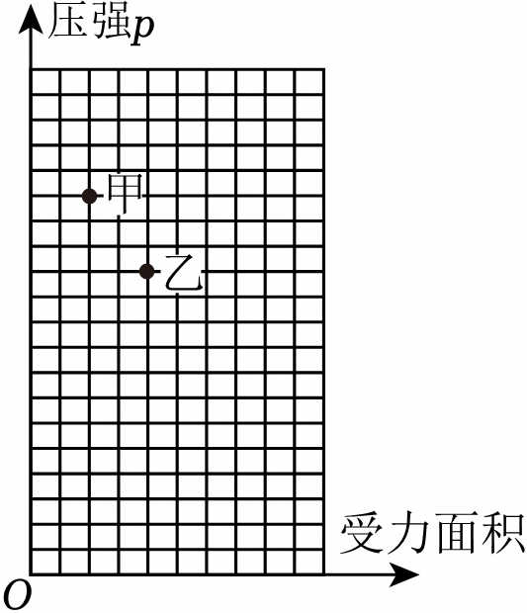
A．站立30kg B．站立50kg C．行走20kg D．平躺80kg
【解答】解：由图可知甲、乙压强之比为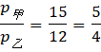，乙受力面积为甲的2倍，所以甲为行走，乙为站立，则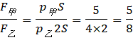，
中学生的质量约为50kg，中学生的重力G＝mg＝50kg×10N/kg＝500N，则甲对地面的压力F_{甲}＝500N，
所以乙对地面的压力F_{乙}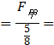500N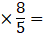800N，
乙对地面的压力等于人和物体的总重力，负重物体的质量：m′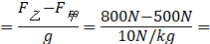30kg。
故选：A。
4．AB两正方体实心金属块放在水平地面上，它们的边长之比为1：3，对地面的压强之比为2：3，则两金属的密度之比是（ ）
A．4：9 B．9：4 C．2：9 D．2：1
【解答】解：∵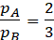，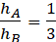，
∴根据p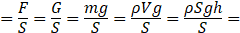ρgh，
可得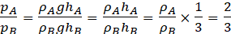。
则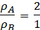。
故选：D。
5．机动车驾驶人和乘客佩戴的安全带，设计得比较宽是为了（ ）
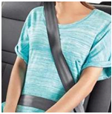
A．增大压力 B．减小压力 C．增大压强 D．减小压强
【解答】解：安全带设计得比较宽，是在压力一定时，通过增大受力面积来减小压强，使人感到舒服，故D正确、ABC错误。
故选：D。
6．有一个密度均匀的长方体铜块，被截成A、B两块，如图所示。已知L_{A}：L_{B}＝3：1，则它们对水平桌面的压力和压强之比分别为（ ）
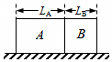
A．F_{A}：F_{B}＝3：1 p_{A}：p_{B}＝1：1
B．F_{A}：F_{B}＝3：1 p_{A}：p_{B}＝1：3
C．F_{A}：F_{B}＝1：3 p_{A}：p_{B}＝1：1
D．F_{A}：F_{B}＝1：3 p_{A}：p_{B}＝3：1
【解答】解：密度均匀的长方体铜块对桌面的压强为
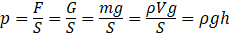
由图可知，A、B两铜块的高度相同，则两者对水平桌面的压强相等，即p_{A}：p_{B}＝1：1；L_{A}：L_{B}＝3：1，则受力面积之比为3：1，
根据F＝pS可知压力之比也为3：1，即F_{A}：F_{B}＝3：1。故A符合题意，BCD不符合题意。
故选：A。
7．如图所示，这是汽车上用于紧急情况下破窗逃生的安全锤，安全锤的尖端设计为圆锥形，通过增大压强的方式使得玻璃更容易被敲破，下列物体在使用时与安全锤改变压强的效果相同的是（ ）
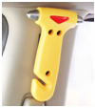
A．注射器的针做得很尖
B．载重汽车安装多个车轮
C．挖掘机有宽大的履带
D．滑雪板板面做得很大
【解答】解：安全锤的尖端设计为圆锥形，是在压力一定时，通过减小受力面积来增大压强；
A、注射器的针做得很尖，是在压力一定时，通过减小受力面积来增大压强，与安全锤改变压强的效果相同，故A符合题意；
B、载重汽车安装多个车轮、挖掘机有宽大的履带、滑雪板板面做得很大，都是在压力一定时，通过增大受力面积来减小压强，故BCD不合题意。
故选：A。
8．骆驼的体重比马大不了一倍，而它的脚掌面积是马蹄的三倍，这为它在沙漠行走提供了有利条件。如图所示，站立在水平地面上的骆驼和马，下列说法正确的是（ ）
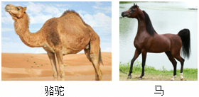
A．骆驼对地面的压力就是它受到的重力
B．马对地面的压力小于它受到的重力
C．骆驼对地面的压强小于马对地面的压强
D．骆驼对地面的压力的作用效果大于马对地面的压力的作用效果
【解答】解：
A、骆驼对地面的压力大小等于它受到的重力，但骆驼所受重力是由于地球的吸引而产生的，受力物体是骆驼，而骆驼对地面的压力的受力物体是地面，它们不是同一个力，故A错误；
B、在水平面上马对地面压力的大小等于它受到的重力，故B错误；
C、一般情况下，骆驼的体重比马大不了一倍，说明其对地面的压力相差不大，但骆驼的脚掌面积是马蹄的3倍，所以根据p可知，骆驼对地面的压强比马对地面的压强小，故C正确。
D、压强是表示压力作用效果的物理量，由C知骆驼对地面的压强比马对地面的压强小，所以骆驼对地面的压力的作用效果小于马对地面的压力的作用效果，故D错误。
故选：C。
9．如图所示的四个实例中，为了增大压强的是（ ）
A．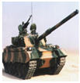坦克装有宽大的履带 B．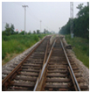在铁轨下面铺枕木
C．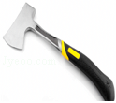斧刃磨得很锋利 D．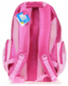书包背带做得较宽
【解答】解：A、坦克装有宽大的履带，是在压力一定时，通过增大受力面积来减小压强；故A不合题意；
B、在铁轨下面铺枕木，是在压力一定时，通过增大受力面积来减小压强；故B不合题意；
C、斧头磨得很锋利，是在压力一定时，通过减小受力面积来增大压强；故C符合题意；
D、书包背带做得较宽，是在压力一定时，通过增大受力面积来减小压强；故D不合题意。
故选：C。
10．生物在进化的过程中，各种器官不断地得到完善，以适应生存环境。下列给出的动物器官中，有减小压强功能的是（ ）
A．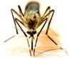蚊子的口器 B．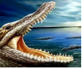鳄鱼的牙齿
C．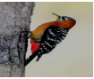啄木鸟的喙 D．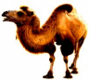骆驼的脚掌
【解答】解：A、蚊子的口器、鳄鱼的牙齿、啄木鸟的喙都是在压力一定时，通过减小受力面积来增大压强，故ABC不合题意。
D、骆驼的脚掌，是在压力一定时，通过增大受力面积来减小压强，故D符合题意。
故选：D。
11．水平桌面上有三只完全相同的鱼缸，甲缸中漂浮着玩具鸭，乙缸中有金鱼，丙缸底有块鹅卵石，它们的水面相平，如图所示。水平桌面受到三只鱼缸的压强大小关系是（ ）
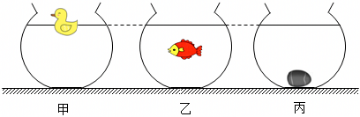
A．p_{甲}＝p_{乙}＝p_{丙} B．p_{甲}＜p_{乙}＜p_{丙}
C．p_{甲}＝p_{乙}＜p_{丙} D．p_{甲}＞p_{乙}＝p_{丙}
【解答】解：由图可知：甲、乙、丙中液面相同，玩具鸭漂浮在水面上，金鱼悬浮在水中，根据物体的浮沉条件可知，玩具鸭和金鱼受到的浮力等于自身的重力，根据阿基米德原理可知，玩具鸭和金鱼排开的水的重力等于受到的浮力，则玩具鸭和金鱼的重力等于排开的水的重力；
丙图中鹅卵石沉底，根据物体的浮沉条件可知，鹅卵石受到的浮力小于自身的重力，根据阿基米德原理可知，鹅卵石受到的浮力等于排开的水的重力，所以鹅卵石排开的水的重力小于鹅卵石的重力；
根据以上可知，甲中水和玩具鸭的重力等于乙中金鱼和水的重力，都小于丙中鹅卵石与水的重力；
鱼缸完全相同，则甲鱼缸的总重力等于乙鱼缸的总重力，都小于丙鱼缸的总重力；
水平面上物体的压力和自身的重力相等，所以甲、乙对水平桌面的压力小于丙对水平桌面的压力，由于受力面积相同，根据p可知，水平桌面受到三只鱼缸的压强大小关系是p_{甲}＝p_{乙}＜p_{丙}。
故选：C。
12．水平桌面上放着一个正方体物块A（如图所示），若将A竖直切成两半，并拿走右半边，剩下的一半对桌面的压力、压强的说法正确的是（ ）
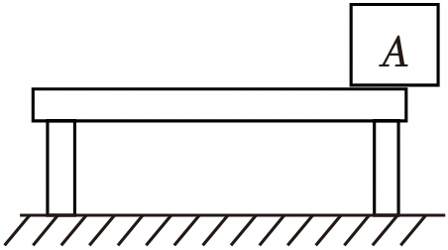
A．压力、压强均不变 B．压力减小、压强不变
C．压力、压强均减小 D．压力不变、压强减小
【解答】解：图中物体A有一部分露出桌面（如下面甲图），沿竖直方向切去一半，并拿走右半边，与整个物体A全部在桌面上相比（即与下面图丙相比），压力减小一半，受力面积减小一半，根据p可知p_{乙}＝p_{丙}，
而图丙与图甲相比，压力不变，受力面积增大，则由p可知p_{丙}＜p_{甲}，
所以p_{乙}＜p_{甲}，即剩下的一半对桌面的压强与原来（图甲）相比也变小了，故C正确。
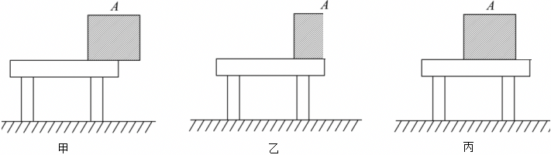
故选：C。
13．一般情况下，一位中学生每只脚与地面的接触面积为150～200cm²，那么他双脚站在水平地面上时，对地面的压强最接近于（ ）
A．1.4×10³ Pa B．1.4×10⁴Pa
C．2.8×10³ Pa D．2.8×10⁴ Pa
【解答】解：中学生对地面的水平压力F＝G＝mg＝50kg×10N/kg＝500N，
一位中学生每只脚与地面的接触面积为150～200cm²，
人双脚站立时地面的受力面积为300～400cm²，
人对地面的压强约为p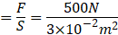～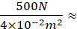1.67×10⁴ Pa～1.25×10⁴ Pa；
故选：B。
14．举重是我国的优势体育项目，运动员需将杠铃举过头顶，等到裁判判定站稳之后才算成绩有效。中国选手邓薇体重64公斤，在世锦赛挺举比赛中成功举起142kg的杠铃，获得女子举重冠军，她打破三项世界纪录，下列说法错误的是（ ）
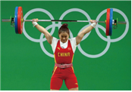
A．挺举过程中某段时间，运动员对杠铃支持力小于杠铃的重力
B．杠铃对运动员的压力就是杠铃的重力
C．稳定后运动员对杠铃的支持力和杠铃的重力是一对平衡力
D．运动员对地面的压力大小一定等于地面对运动员的支持力
【解答】解：A、挺举过程中某段时间，如减速上举时，杠铃的运动状态发生改变，运动员对杠铃的支持力小于杠铃的重力，故A正确；
B、杠铃对运动员的压力和杠铃的重力施力物体和受力物体均不同，不是同一个力，故B错误；
C、稳定后运动员对杠铃的支持力和杠铃的重力大小相等、方向相反、作用在同一直线上、作用在同一物体上，是一对平衡力，故C正确；
D、运动员对地面的压力与地面对运动员的支持力是一对相互作用力，其大小始终相等，故D正确。
故选：B。
15．下列关于人体数据中估测最合理的是（ ）
A．成人正常的步行速度约为10m/s
B．一名普通中学生的重力约为50kg
C．人双脚站立时对水平地面的压强约为500Pa
D．人的正常体温约为37℃
【解答】解：A．成人正常的步行速度约为1.1m/s，故A不正确；
B．一名普通中学生的质量约为50kg，故B不正确；
C．中学生的体重在G＝500N左右，双脚站立时与水平地面的接触面积在0.05m²左右，双脚对水平地面的压强约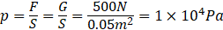，故C不正确；
D．正常情况下，人的体温在37℃左右，变化幅度很小，故D正确。
故选：D。
16．用如图器材探究液体压强与什么因素有关，将压强计的金属盒分别放入体积相同的甲、乙两种液体中，下列说法中正确的是（ ）
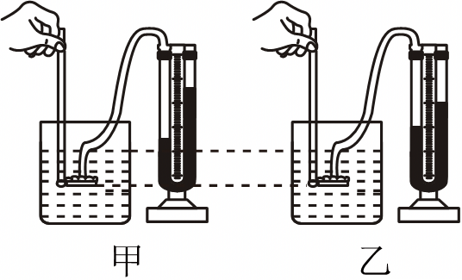
A．甲液体的密度大于乙液体的密度
B．甲液体的密度等于乙液体的密度
C．甲金属盒处压强等于乙金属盒处压强
D．甲金属盒处压强小于乙金属盒处压强
【解答】解：
AB、根据甲、乙两图可知，金属盒在液体中的深度相同，甲图U形管液面高度差大于乙，即甲图金属盒处的液体压强大于乙图金属盒处的压强，根据p＝ρgh可知甲液体的密度大于乙液体的密度，故A正确，故B错误；
CD、由甲、乙两图可知，甲图U形管液面高度差大于乙，即甲图金属盒处的液体压强大于乙图，故C、D错误；
故选：A。
17．如图所示，两个完全相同的圆柱形容器甲和乙放置在水平桌面上，已知距容器底部h处A、B两点所受液体的压强p_{A}和p_{B}相等，则两容器底部所受液体压强p_{A}′、p_{B}′的关系是（ ）
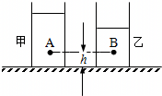
A．p_{A}′＞p_{B}′ B．p_{A}′＜p_{B}′ C．p_{A}′＝p_{B}′ D．无法确定
【解答】解：已知A、B两点所受液体的压强p_{A}和p_{B}相等，由图知B点的深度小于A点的深度；由公式p＝ρgh可知，甲液体的密度小于乙液体的密度；
A、B两点到底部的深度相等，根据公式p＝ρgh可知，A点下面液体产生的压强小于B点下面液体产生的压强；
因为距容器底部h处A、B两点所受液体的压强p_{A}和p_{B}相等，根据p＝p_{上}+p_{下}可知，两容器底部所受液体压强p_{A}′＜p_{B}′。
故选：B。
18．一个空的塑料药瓶，瓶口扎上橡皮膜，竖直地浸入水中，一次瓶口朝上，一次瓶口朝下，这两次药瓶在水里的位置相同，如图所示，下列关于橡皮膜的说法正确的是（ ）
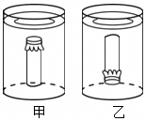
A．两次都向内凹，形变程度相同
B．两次都向外凸，形变程度相同
C．两次都向内凹，乙形变程度大
D．两次都向外凸，乙形变程度大
【解答】解：液体内部朝各个方向都有压强，所以橡皮膜不论是朝上还是朝下都会向内凹。
在同种液体中，液体的压强随深度的增加而增大，橡皮膜朝下时，浸入液体的深度大，所以橡皮膜凹陷的更明显。
故两次都向内凹，甲形变程度小，乙形变程度更大。故C正确，ABD错误。
故选：C。
19．许多诗词中既蕴涵着深刻的哲理，又蕴涵着丰富的物理知识。下列解释中不正确的是（ ）
A．“月落乌啼霜满天，江枫渔火对愁眠”，霜的形成要吸收热量
B．“可怜九月初三夜，露似真珠月似弓”，露的形成是液化现象
C．“过江千尺浪，入竹万竿斜”，“万竿斜”体现力可以使物体发生形变
D．“大船漏水，有进无出”，说明液体内部有压强
【解答】解：A．霜是空气中的水蒸气在气温较低时凝华形成的，凝华放热，故A错误；
B．露是空气中的水蒸气遇冷液化而成的，故B正确；
C．“过江千尺浪，入竹万竿斜”，“万竿斜”即竹子的形状发生变化，说明力可以使物体发生形变，故C正确；
D．“大船漏水，有进无出”，说明液体内部有压强，所以水不断渗透进船中，故D正确。
故选：A。
20．如图所示，水平桌面上有甲、乙两个质量相同的薄壁容器，两个容器开口大小相同、底面积相同，分别装有质量相同的a、b两种液体，两个容器中的液面高度不同。下列说法正确的是（ ）
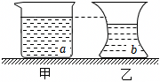
A．两种液体密度的大小关系是ρ_{a}＞ρ_{b}
B．桌面对两个容器支持力的大小关系是F_{甲}＜F_{乙}
C．两种液体对容器底压强的大小关系是p_{a}＜p_{b}
D．两个容器对桌面压强的大小关系是p_{甲}＜p_{乙}
【解答】解：A、由图可知，a、b两种液体的体积V_{a}＞V_{b}，而a、b两种液体的质量是相等的，
根据ρ可知，ρ_{a}＜ρ_{b}，故A错误；
B、桌面对容器支持力：F＝G_{总}＝m_{容}g+m_{液}g，由于容器、液体的质量都相等，
所以，桌面对两个容器支持力的大小关系是F_{甲}＝F_{乙}，故B错误；
C、a液体对容器底压强的大小：p_{a}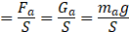，
b液体对容器底压强的大小：p_{b}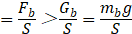，
因为，m_{a}＝m_{b}，
所以，p_{a}＜p_{b}，故C正确；
D、容器对桌面压强的大小：p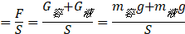，
由于容器、液体的质量都相等，
所以，两个容器对桌面压强的大小关系是p_{甲}＝p_{乙}，故D错误。
故选：C。
21．如图所示，水平桌面上放有底面积和质量都相同的甲、乙两个平底杯子，分别装有深度相同的水。小明将两根完全相同的吸管放入两个杯中各吸一口水喝，若小明每一次吸入口中的水量相同，则（ ）
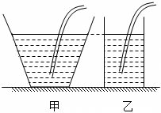
A．喝水前，两个杯子对桌面的压力：F_{甲1}＝F_{乙1}
B．喝水前，两个杯子中水对容器底部的压力：F_{甲2}＝F_{乙2}
C．喝水后，两个杯子对桌面的压强：p_{甲1}＝p_{乙1}
D．喝水后，两个杯子中水对容器底部的压强：p_{甲2}＝p_{乙2}
【解答】解：
A、根据图示可知，甲中水的体积大的，根据G＝mg＝ρgV可知，甲中水的重力大小，杯子重力相同，所以甲装置的总重力大，对桌面的压力大，故A错误；
B、水面深度相同，根据p＝ρgh可知，杯子底部受到的压强相同，杯子的底面积相同，根据F＝pS可知，杯子底部受到的压力相同，故B正确；
C、每一次吸入口中的水量相同，杯中水减小的重力相同，则喝水后，甲装置的总重力大，甲对水平桌面的压力大，受力面积相同，喝水后，根据p可知，两个杯子对桌面的压强：p_{甲1}＞p_{乙1}，故C错误；
D、每一次吸入口中的水量相同，则乙杯子中液面下降的多，根据p＝ρgh可知，喝水后，两个杯子中水对容器底部的压强：p_{甲2}＞p_{乙2}，故D错误。
故选：B。
22．如图，下列设备没有利用连通器原理的是（ ）
A．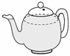茶壶
B．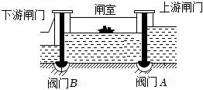船闸
C．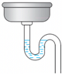下水道存水管
D．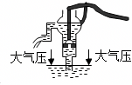活塞式抽水机
【解答】解：A、茶壶的壶嘴与壶身底部相通，上端开口，壶嘴和壶身在同一高度，倒满水后，液面相平，故茶壶是连通器，故A不符合题意；
B、打开船闸的一端，船闸里的水位逐渐与外面相等，外面的船就可以开进船闸。然后把这一端船闸关闭。然后打开另一端的船闸，船闸里的水位逐渐与外面相等。船就可以开到另一端去，利用了连通器，故B不符合题意；
C、下水道存水管，水不流动时，U形管里的水相平，可以防止下水道里的气味散发出来，利用了连通器，故C不符合题意；
D、活塞式抽水机是利用大气压的原理来工作的，不属于连通器原理的应用，故D符合题意；
故选：D。
23．如图所示，质量和底面积相同且厚度忽略不计的三个容器，分别装有质量和深度均相等的甲、乙、丙三种不同液体，放在水平桌面上。下列说法正确的是（ ）
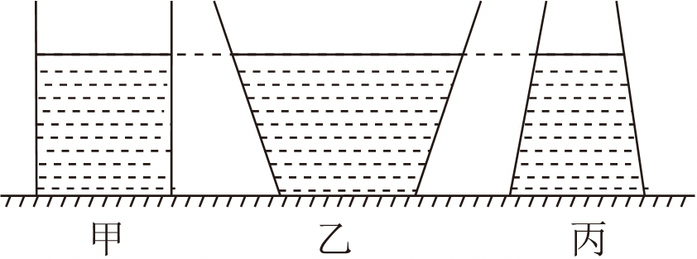
A．甲容器对桌面的压强最大
B．乙容器对桌面的压力最大
C．三容器底部所受液体的压力相等
D．三容器底部受到液体的压强p_{丙}＞p_{甲}＞p_{乙}
【解答】解：AB、由题意知，三个容器质量相等，则重力相等，容器对桌面的压力等于容器的重力与液体的重力之和，而甲、乙、丙液体质量相等，重力相等，则三个容器放在水平桌面上时，对桌面的压力相等，三个容器底面积相同，根据p可知，三容器对桌面的压强大小相等。故AB错误；
CD、由图可知，甲容器为直壁容器，液体对容器底的压力等于液体的重力；乙容器上粗下细，液体对容器底的压力小于液体的重力；丙容器上细下粗，液体对容器底的压力大于液体的重力。所以，甲、乙、丙液体对容器底部的压力关系为F_{甲}＜F_{乙}＜F_{丙}，三个容器底面积相同，根据p可知，三容器底部所受液体的压强的大小关系为p_{丙}＞p_{乙}＞p_{甲}，故C错误，D正确。
故选：D。
24．如图甲、乙是两个完全相同的容器，分别装满两种不同的液体A、B，放置在水平桌面上。若容器甲底部受到的液体压强大于容器乙底部受到的液体压强。则下列说法正确的是（ ）
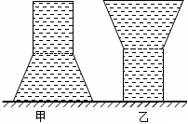
A．甲液体密度小于乙液体密度
B．两容器对桌面的压力相等
C．A液体对容器底部的压力大于B液体对容器底部的压力
D．A液体质量小于B液体的质量
【解答】解：A、由题知容器底部受到的压强p_{甲}＞p_{乙}，即ρ_{甲}gh_{甲}＞ρ_{乙}gh_{乙}，由图知h_{甲}＝h_{乙}，所以ρ_{甲}＞ρ_{乙}，故A错误；
B、A液体的重力G_{甲}＝m_{甲}g＝ρ_{甲}V_{甲}g，B液体的重力G_{乙}＝m_{乙}g＝ρ_{乙}V_{乙}g，由题知V_{甲}＝V_{乙}，由上述分析知ρ_{甲}＞ρ_{乙}，所以G_{甲}＞G_{乙}，甲、乙是两个完全相同的容器，则甲容器的总重力大于乙的，两容器对桌面的压力等于液体和容器的总重力，所以甲容器对桌面的压力大于乙的，故B错误；
C、由题知液体的压强p_{甲}＞p_{乙}，由图知底面积S_{甲}＞S_{乙}，又因为液体对容器底部的压力F＝pS，则A液体对容器底部的压力大于B液体对容器底部的压力，故C正确；
D、因为质量m＝ρV，根据B分析知A液体的质量大于B的，故D错误。
故选：C。
25．如图所示的吸盘式挂钩，可以紧紧的吸在墙上，其掉不下来的直接原因是（ ）
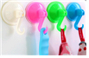
A．由于吸盘受到大气压力作用
B．由于墙壁对吸盘有弹力作用
C．由于吸盘受到了重力的作用
D．由于吸盘受到了摩擦力作用
【解答】解：用力将挂衣钩的吸盘紧压在墙壁上，将塑料吸盘中的空气排出，松手后，由于吸盘内的空气减少，内部气压小于外界大气压，外界大气压将吸盘紧压在墙壁上。这样，吸盘与墙壁之间产生了一个很大的摩擦力。这个摩擦力与衣服的重力大小相等，方向相反，同一直线，都作用在吸盘上，是一对平衡力，故吸盘不会掉下是因为有摩擦力，故D正确，ABC错误。
故选：D。
26．水枪是孩子们喜爱的玩具，如图所示是常见的气压式水枪储水罐。从储水罐充气口充入气体，达到一定压强后，关闭充气口，扣动扳机将阀门M打开，水即从枪口喷出。在水不断喷出的过程中，则（ ）
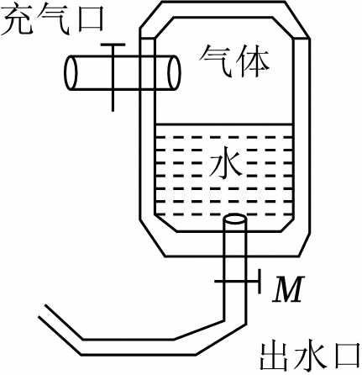
A．水的密度变小
B．气体的压强变大
C．气体的压强变小
D．水喷出的速度不断增大
【解答】解：开阀门后气体膨胀，体积增大，在水不断喷出的过程中，水的质量减小，但密度不变，气体压强减小，内能减小，水喷出的速度变小。故C正确，ABD错误。
故选：C。
27．小赵同学梳理了教材中与压强知识相关的实验，其中分析正确的是（ ）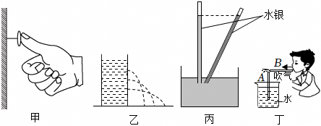
A．甲：图钉尖做得很尖，是为了减小压强
B．乙：液体从容器壁的孔中喷出，说明液体对容器侧壁没有压强
C．丙：将竖直的玻璃管倾斜，水银柱长度变长，但高度不变
D．丁：吹气时A管中的水面上升，说明空气流速越大的位置压强越大
【解答】解：A．图钉尖做得很尖，是在压力不变的情况下，通过减小接触面积来增大压强，故A错误；
B．液体能从容器侧壁的孔中喷出，说明液体对容器侧壁有压强，故B错误；
C．在托里拆利实验中，水银柱产生的压强和大气压相等，水银柱的高度是由外界大气压决定的，不会因玻璃管的倾斜而改变，所以倾斜后水银柱长度会变长，但高度不变，故C正确；
D．流体在流速大的地方压强较小，在流速小的地方压强较大，向B管口吹气时，A管口上方空气流速大，压强小，在大气压强的作用下A管内的水面会上升，说明了空气流速越大的位置压强越小，故D错误。
故选：C。
28．初中各学科之间有着密切的联系，化学、生物学中也有物理知识的广泛运用，下列说法错误的是（ ）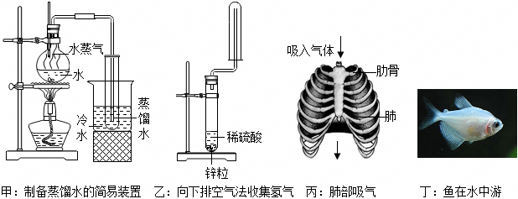
A．图甲中蒸馏水的制备利用了水的汽化及水蒸气的液化
B．图乙中向下排空气法收集氢气利用了氢气密度比空气密度大的性质
C．图丙中吸气时胸腔容积扩大肺部扩张，肺内气压变小，外界气体被吸入
D．图丁中鱼在水中向前游动过程中主要利用了自身摆动时与水的相互作用
【解答】解：A、甲图中，水变成水蒸气是汽化过程，水蒸气变成水是液化过程，故A说法正确；
B、乙图中，向下排空气法收集氢气是利用氢气的密度比空气的密度小的性质，故B说法错误；
C、图丙中，吸气时胸腔容积扩大肺部扩张，肺内气压变小，外界气体在大气压的作用下被吸入，故C说法正确；
D、丁图中，鱼主要是利用了尾部和躯干部的摆动与水的相互作用在水中游泳，故D说法正确。
故选：B。
29．中国古代的造纸术、指南针、火药、印刷术“四大发明”影响了世界，现代的“新四大发明：高铁、支付宝、共享单车和网购”改变了中国。关于新的四大发明，下列说法中错误的是（ ）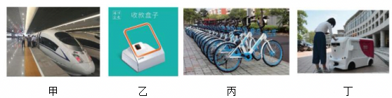
A．高铁站台设置黄色安全线是为了避免乘客过于靠近运行中的列车而被“吸”进轨道
B．支付盒子静止于水平桌面上，它受到的支持力是由桌面发生弹性形变所产生的
C．共享单车的脚踏板上刻有凹凸不平的花纹是为了增大摩擦
D．行驶在平直路面的电动无人快递车关闭电源后会很快停下，说明物体的运动需要力来维持
【解答】解：A、高铁站台设置黄色安全线是为了避免乘客过于靠近运行中的列车而被“吸”进轨道，是流体压强和流速的关系，故A正确；
B、支付盒子静止于水平桌面上，它受到的重力和桌面对它的支持力大小相等、方向相反、作用在同一条直线上、作用在同一物体上，故是一对平衡力，故B正确；
C、共享单车的脚踏板上刻有凹凸不平的花纹，是在压力一定时，通过增大接触面的粗糙程度来增大摩擦力，故C正确；
D、力是改变物体运动状态的原因，不是维持物体运动的原因。关闭电源后汽车会慢慢停下来，是因为受到摩擦力的作用，是摩擦力改变了快递车的运动状态，故D错误。
故选：D。
30．在下列事例中，有一个作用原理与其他三个不相同，这个事例是（ ）
A．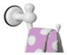 挂衣吸盘 B．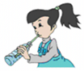 吸饮料
C．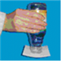 纸片不掉 D．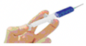注射药液
【解答】解：
A、用力一压，把吸盘内的空气排出，大气压就把吸盘紧压在了玻璃板上，利用了大气压；
B、吸管吸饮料时，是先把吸管内的空气吸走，在外界大气压的作用下，饮料被压进吸管里，利用的是大气压。
C、纸片不掉，在外界大气压的作用下，托住纸片，利用的是大气压；
D、注射药液时，将针口插入人体后，用力向下推动活塞，是推力的作用，不是大气压原理；
故ABC原理相同，D选项的原理与此不同。
故选：D。
31．（2024•海州区一模）如图所示，将两个气球用细线悬挂起来。当用力向两个气球中间吹气时，会发生的现象是（ ）
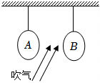
A．两气球向两边分开
B．两气球向中间靠拢
C．A气球不动，B气球向外飘开
D．B气球不动，A气球向外飘开
【解答】解：当用力向两个气球中间吹气时，两个气球中间的空气流速变大，压强变小，小于气球外侧的大气压，产生了一个向内的压强差，两个气球相互靠近。
故选：B。
32．如图是央视《大风车》栏目介绍过一种创意新品，名为“天气预报瓶”。如图所示，A为上端开口玻璃管，B为密闭的玻璃球，A与B下部连通，内装有红墨水。下列说法正确的是（ ）
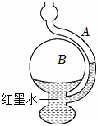
A．当气温升高时，A管液面上升
B．将天气预报瓶由高山拿到地面，A管液面逐渐升高
C．晴天的气压会升高，A管液面高于阴雨天
D．B球内气压始终等于外界大气压
【解答】解：A．当气温升高时，B中气体膨胀，因此会看到A管液面上升。故A正确；
B．海拔越高，气压越低，将天气预报瓶由高山拿到地面，外界气压升高，在大气压强的作用下，A管液面逐渐降低，故B错误；
C．相比于阴雨天，晴天的外界大气压变大，则A管液面逐渐下降，低于阴雨天。故C错误；
D．只有在A管和B球液面相平时，两液面受到气体的压强相等，B球内气压才等于外界大气压，并不是始终等于外界大气压。故D错误；
故选：A。
33．如图所示的实例中利用大气压的是（ ）
A．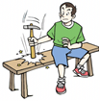紧固锤头 B．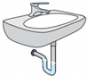U型“反水弯”
C．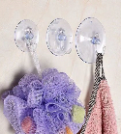塑料吸盘挂钩挂物体 D．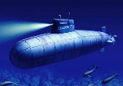潜水艇的浮沉
【解答】解：A、撞击中，锤头和锤柄一块运动，锤柄受力静止，而锤头由于惯性还要继续运动，与锤柄结合的更结实，属于惯性现象，与大气压无关，故A不符合题意；
B、排水管U形“反水弯”是利用连通器来工作的，不是利用大气压，故B不符合题意；
C、塑料吸盘挂钩挂物体，利用了大气压，故C符合题意；
D、潜水艇依靠改变自身的重力来实现沉浮的，利用的是物体的浮沉条件，与大气压无关，故D不符合题意。
故选：C。
34．如图①和②是战国时期的青铜汲酒器取酒要经历的过程，要完成这两个过程，手指的操作分别是（ ）
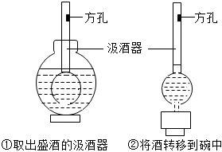
A．①摁住方孔②摁住方孔 B．①摁住方孔②松开方孔
C．①松开方孔②摁住方孔 D．①松开方孔②松开方孔
【解答】解：根据图示可知，①图中使汲酒器内装满酒，应该摁住方孔，防止酒流出；②将酒转移到碗中，为了让酒流出，应该松开方孔，故B正确。
故选：B。
35.如图甲所示，轿车在水平路面上高速行驶，下列说法正确的是（ ）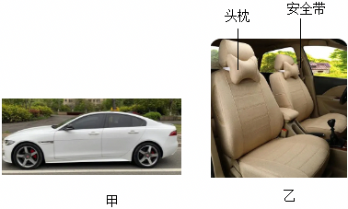
A．车对路面的压力和路面对车的支持力是一对平衡力
B．车对路面的压力是由于路面发生形变产生的
C．高速行驶过程中，车对路面的压力小于车静止时对路面的压力
D．如图乙，驾驶室座椅上安装头枕的目的是防止碰撞前车时造成伤害
【解答】解：A．车对路面的压力和路面对车的支持力作用在两个物体上，不是一对平衡力，故A错误；
B．车对路面的压力是由于车发生形变产生的，故B错误；
C．车静止时对路面的压力大小等于车的重力大小，小汽车高速行驶时，车身上方空气流速快、压强小，下方空气流速慢、压强大，产生向上的升力，所以车对路面的压力小于车静止时对路面的压力，故C正确；
D．当后车追尾时，坐在座椅上的人的头部由于惯性要保持原来的运动状态，头会突然后仰，这时较软的头枕会保护头颈不被撞伤，故D错误。
故选：C。
36．在测量大气压强的实验中，为消除活塞与针筒间的摩擦力对实验的影响，某同学设计了如图所示装置。该同学将刻度尺零刻度线和注射器的零刻度线对齐，然后观察发现注射器5mL的刻度线和刻度尺10.00cm刻度线正好对齐。之后该同学将注射器筒固定在水平桌面上，把活塞推至注射器筒底端，用橡皮帽封住注射器的小孔，活塞通过水平细线与烧杯相连，向烧杯中缓慢加水，当活塞刚开始向左滑动时，测得杯中水的质量为700g；然后向外缓慢抽水，当活塞刚开始向右滑动时，测得杯中水的质量为100g。烧杯质量为50g。（g取10N/kg，滑轮间的摩擦和线重不计）则下列说法正确的是（ ）
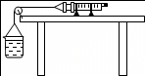
A．活塞向不同方向运动时，它与针筒间的滑动摩擦力大小不同
B．所测得的针筒横截面积为2×10^{﹣5}m²
C．针筒所受摩擦力的大小为6N
D．通过本实验测得的大气压的值为0.9×10⁵Pa
【解答】解：A、无论活塞向哪个方向运动，活塞与针筒壁中间的压力和粗糙程度均不变，所以活塞与针筒间的滑动摩擦力大小相同，故A错误；
B、由V＝SL可得注射器中活塞的面积：S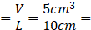0.5cm²＝5×10^{﹣5}m²，故B错误；
CD、当注射器中的活塞开始向左滑动时，水和烧杯的总重力G₁＝m₁g＝（0.7+0.05）kg×10N/kg＝7.5N，
对活塞进行受力分析可得：F_{大气}+f＝F_{拉}＝G₁＝7.5N；
当注射器中的活塞开始向右滑动时，水和烧杯的总重力G₂＝m₂g＝（0.1+0.05）kg×10N/kg＝1.5N，
对活塞进行受力分析可得：F_{大气}﹣f＝F_{拉}′＝G₂＝1.5N；
两式联立解得：F_{大气}＝4.5N，f＝3N，
则测得大气压的值：p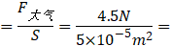0.9×10⁵Pa；故C错误，D正确。
故选：D。
37．如图所示，三个直径不同的塑料A、B、C连接在一起（A管直径最小，C管直径最大），然后与吹风机的底部相连。当吹风机抽气时，在同一段时间内通过每节塑料管的气体总量相同。将三个气体压强传感器分别放入管内，将传感器与计算机相连。从计算机上就可以读出三个位置气体的压强值。图中显示器所显示的是“压强p﹣时间”图像，其中图线①反映的气体压强随时间变化情况对应的塑料管是（ ）
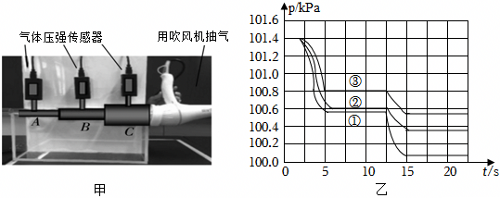
A．A管 B．B管
C．C管 D．条件不足，无法判断
【解答】解：读图可知，A、B、C三个位置中，C处最粗，A处最细，当气流流过时，A处的气体流速最快，压强最小。由坐标图可知，三条曲线中，最下面一条图线①表示随时间的变化，压强最小，故最下面一条曲线对应的塑料管是A管。
故答案为：A。
二．填空题（共3小题）
38．如图所示，两容器中分别装有酒精和水（ρ_{酒精}＜ρ_{水}），液体中a、b、c三点的压强分别为p_{a}、p_{b}、p_{c}，则p_{a}、p_{b}、p_{c}的大小关系是 p_{b}＜p_{a}＜p_{c} ，理由是 a、b两点的液体密度相同，a点深度较大；a、c两点的深度相同，c点的液体密度较大 。
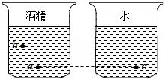
【解答】解：液体压强与液体的深度和液体的密度有关，液体的深度越深、密度越大，液体压强越大，
a、b两点的液体密度相同，a点深度较大，故p_{b}＜p_{a}，
a、c两点的深度相同，c点的液体密度较大，故p_{b}＜p_{a}，
则p_{b}＜p_{a}＜p_{c}。
故答案为：p_{b}＜p_{a}＜p_{c}；a、b两点的液体密度相同，a点深度较大；a、c两点的深度相同，c点的液体密度较大。
39．小明用压强计探究液体的压强与哪些因素有关，使用压强计前要检查装置的气密性：用手指轻压探头橡皮膜，观察U形管的 两侧液面高度差 ；小明把压强计的探头浸入水中一定深度，把探头分别朝侧面、朝下、朝上（如图A、B、C），发现U形管左右两侧的液面高度差保持不变，说明在同种液体内部的同一深度， 各个方向 的压强都相等，为了使实验中的现象更明显，不增添器材情况下可以在本次探究中采用 将探头下降相同的深度 的方法。
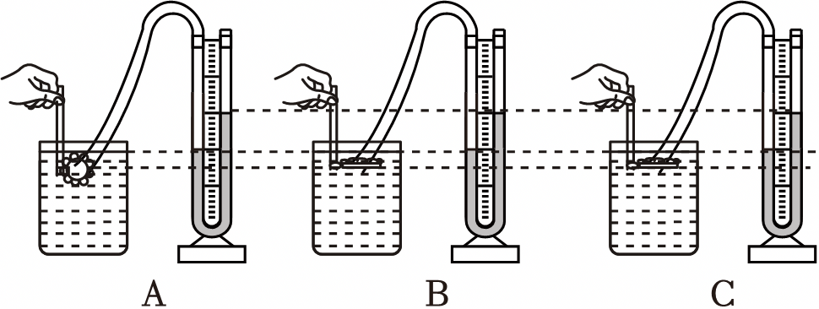
【解答】解：为了能使实验顺利进行，检查实验装置的气密性，使用前用手指按压强计的橡皮膜，观察U形管的两侧液面高度差；
比较图A、B、C，它们除了探头橡皮膜的方向不同其它都相同，两边液面高度差相同，说明在同种液体内部的同一深度，向着各个方向的压强相同；
为了使实验中的现象更明显，即U形管两侧液面的高度差更大，且实验目的仍然是研究同种液体内部同一深度处向各个方向的液体压强关系，另外同种液体内部的压强随深度的增大而增大，所以结合控制变量法可知应将探头下降相同的深度。
故答案为：两侧液面高度差；各个方向；将探头下降相同的深度。
40．如图甲所示，用微小压强计探究液体内部压强的特点。
（1）将探头分别放在图乙所示B、C位置，观察到U形管两侧液面的高度差Δh_{B} ＜ Δh_{C}（选填“＜”、“＝”或“＞”）。
（2）在乙图清水中再加入适量清水后使B、C两个位置液体压强相等，则清水对容器底部压强 ＜ 浓盐水对容器底部压强（选填“＞”、“＝”或“＜”）。
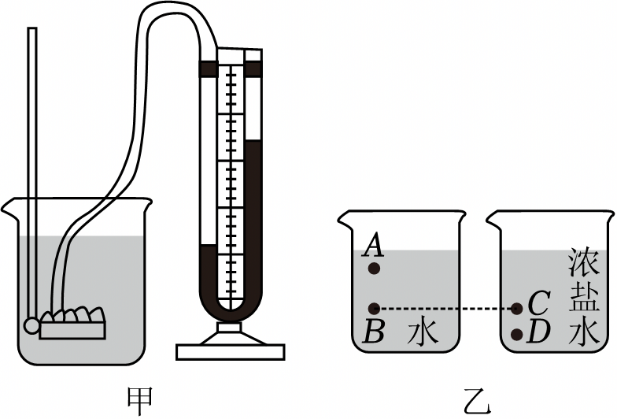
【解答】解：（1）实验中用U形管两侧液面的高度差来反映液体压强的大小，由乙图可知，B、C两点的深度相同，C点液体密度大于B点液体密度，由p＝ρgh得，C点的液体压强大于B点的液体压强，则将探头分别放在图乙所示B、C位置时，可以观察到U形管两侧液面的高度差关系为Δh_{B}＜Δh_{C}。
（2）由题意知，在往清水中继续加入适量清水，直至B、C 两个位置液体压强相等，由图知，B点到容器底部的水的深度等于C点到容器底部的浓盐水的深度，由p＝ρgh得，则B点到容器底部的清水对容器底部产生的压强小于C点到容器底部的浓盐水对容器底部的压强，所以加入清水后，清水对容器底部总压强小于浓盐水对容器底部的总压强。
故答案为：（1）＜；（2）＜。
声明：试题解析著作权属所有，未经书面同意，不得复制发布日期：2025/1/12 22:37:08；用户：李陆敏；邮箱：orFmNtzVrcH7gw1f524IhJ2j63fs@weixin.jyeoo.com；学号：50207874

错题整理
三．实验探究题（共1小题）
41．探究液体内部压强的特点。
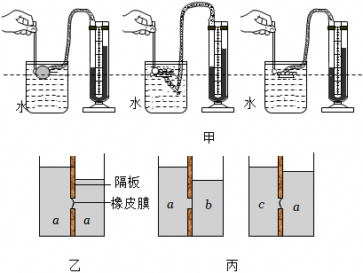
（1）小明用压强计和盛有水的容器进行图甲所示的实验。由此可推断：在液体内部的同一深度，在 各个方向 压强大小都相等；
（2）某容器被隔板分成互不相通的左右两部分，隔板上有一圆孔用薄橡皮膜封闭，小华用此装置做了如图乙、丙、丁所示的三次实验。可知： 乙 图反映了液体内部的压强与深度有关，a、b两种液体密度的大小关系是ρ_{a} ＜ ρ_{b}，a、c两种液体密度的大小关系是ρ_{a} ＞ ρ_{c}。
【解答】解：（1）由图甲可知，探头在液体中的深度相同，方向不同，而U形管的液面高度差相同，说明在液体内部的同一深度，液体向各个方向的压强都相等。
（2）分析图乙发现，隔板两侧是同种液体，相对左侧液体来说橡皮膜所处的深度深，橡皮向右凸，说明左侧液体对橡皮膜的压强大，由此可以说明液体内部的压强与深度有关。
由图丙可知，a、b两种液体对橡皮膜的压强相等，而橡皮膜在a液体中深度大，由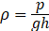可知，ρ_{a}＜ρ_{b}。
由图丁可知，a液体比c液体对橡皮膜的压强大，但橡皮膜在，a液体中的深度反而小些，由可知，ρ_{a}＞ρ_{c}。
故答案为：（1）各个方向；（2）乙；＜；＞。
四．计算题（共5小题）
42．“绿色出行，低碳生活”的理念已经深入人心。小华骑着自行车行驶在平直的水平路面上。已知小华的质量为50kg，自行车质量为10kg，前后轮胎和地面总接触面积为2×10^{﹣3}m²，g＝10N/kg。求：
（1）人和自行车的总重力；
（2）自行车对水平路面的压强是多少？
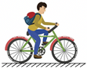
【解答】解：（1）人和自行车的总重力
G＝mg＝（50kg+10kg）×10N/kg＝600N
（2）自行车对水平路面的压力等于自行车与人的总重力，自行车对水平路面的压强是
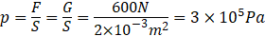
答：（1）人和自行车的总重力600N；
（2）自行车对水平路面的压强是3×10⁵Pa。
43．2023年5月10日，搭载天舟六号货运飞船的长征七号遥七运载火箭在文昌航天发射场点火发射。10min后，天舟六号货运飞船进入距地面高度393km的预定轨道，并采用自主快速交会对接模式形成三舱两船组合体（如图）。求
（1）天舟六号货运飞船从发射到进入预定轨道过程中竖直方向上的平均速度；
（2）假设空间站内气压为1个标准大气压（按1×10⁵Pa计算），面积为2m²太空实验桌面上所受气体的压力。
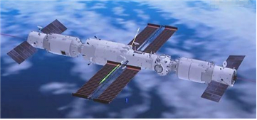
【解答】解：10分钟，天舟六号货运飞船与火箭成功分离并进入距地面高度393km的预定轨道，
直方向上的平均速度为v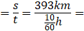2358km/h；
（2）面积为2m²太空实验桌面上所受气体的压力为：
F＝pS＝1×10⁵Pa×2m²＝2×10⁵N。
答：（1）天舟六号货运飞船从发射到进入预定轨道过程中竖直方向上的平均速度为2358km/h；
（2）面积为2m²太空实验桌面上所受气体的压力为2×10⁵N。
44．连云港城区每天清晨都要进行洒水，若一辆洒水车空车质量6t，水罐容积4m³。装满水后，车轮与地面的总接触面积为0.4m²。（g取10N/kg，）问：
（1）该车最多能装水的质量为多少？
（2）装满水后，洒水车对地面的压强为多少？
【解答】解：（1）车最多能装水的质量m＝ρV＝1.0×10³kg/m³×4m³＝4×10³kg
（2）装满水后，车中水的重力G_{水}＝m_{水}g＝4×10³kg×10N/kg＝4×10⁴N
车受到的重力G_{车}＝m_{车}g＝6×10³kg×10N/kg＝6×10⁴N
装满水后，车对地面的压力大小等于车的重力大小和水的重力大小之和，则车对地面的压力
F_{压}＝G_{车+}G_{水}＝6×10⁴N+4×10⁴N＝1×10⁵N
车轮与地面的总接触面积为0.4m²，洒水车对地面的压强
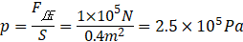
答：（1）该车最多能装水的质量为4×10³kg；
（2）装满水后，洒水车对地面的压强为2.5×10⁵Pa。
45．如图所示，某运动员在滑冰场上快速滑行，在30s内滑行240m，运动员和冰刀的总质量为45kg，每只冰刀与冰面的接触面积为7.5cm²，g取10N/kg。求：
（1）运动员滑行的平均速度；
（2）运动员和冰刀受到的总重力；
（3）运动员单脚站立在冰面上时，对冰面的压强。
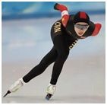
【解答】解：（1）运动员在滑冰场上快速滑行，在30s内滑行240m，则运动员在滑行时的平均速度为
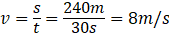；
（2）运动员和冰刀所受到的总重力为：G＝mg＝45kg×10N/kg＝450N；
（3）运动员单脚站立冰面上时，对冰面的压力为F＝G＝450N，受力面积S＝7.5×10⁻⁴m²，则对冰面的压强为
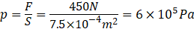。
答：（1）运动员滑行的平均速度为8m/s；
（2）运动员和冰刀受到的总重力为450N；
（3）运动员单脚站立在冰面上时，对冰面的压强为6×10⁵Pa。
46．为弘扬红军长征精神，铸造厂用铁合金制作了如图所示的红军战士雕像，雕像的质量为600kg，双脚与水平地面的总接触面积为400cm²。
（1）雕像的重力多大？（g取10N/kg）
（2）雕像对水平地面的压强多大？
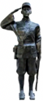
【解答】解：（1）雕像的重力为：G＝mg＝600kg×10N/kg＝6000N；
（2）雕像对地面的压力大小等于它的重力大小，即：F＝G＝6000N
受力面积为S＝400cm²＝400×10^{﹣4} m²＝4×10^{﹣2}m²；
雕像对水平地面的压强为：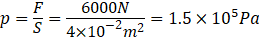。
答：（1）雕像的重力为6000N；（2）雕像对水平地面的压强为1.5×10⁵Pa。

错题举一反三
一．选择题（共33小题）
1．如图所示，水平桌面上有一个装有水的圆柱形容器，水面漂浮着一个放有铁球的烧杯（ρ_{铁}＞ρ_{水}）；若将铁球从烧杯中取出缓缓放入水中，烧杯仍竖直浮在水面上，下列说法正确的是（ ）
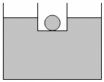
A．容器底受到水的压强不变
B．容器对桌面的压强会变小
C．容器中的水面会下降一些
D．烧杯下表面受到水的压强不变
【解答】解：当铁球放在烧杯中，烧杯漂浮在水面上时，根据物体漂浮条件可知，烧杯和铁球受到的总浮力等于烧杯和铁球受到的总重力；
当将铁球从烧杯中取出缓缓放入水中，烧杯仍竖直浮在水面上时，根据物体漂浮条件可知，烧杯受到的浮力等于烧杯受到的重力，由于ρ_{铁}＞ρ_{水}，所以铁球在水中沉入水底，根据物体沉底的条件可知，铁球受到的浮力小于铁球受到的重力，即此时烧杯和铁球受到的总浮力小于烧杯和铁球受到的总重力；
AC、根据F_{浮}＝ρ_{水}gV_{排}可知，当ρ_{水}、g一定时，F_{浮}变小，V_{排}变小，所以当将铁球从烧杯中取出缓缓放入水中，烧杯仍竖直浮在水面上时，烧杯和铁球排开水的体积小于当铁球放在烧杯中，烧杯漂浮在水面上时，烧杯和铁球排开水的体积，根据V_{排}＝S_{容器}h可知，将铁球从烧杯中取出缓缓放入水中，烧杯仍竖直浮在水面上，水面将下降，根据p＝ρ_{水}gh可知，容器底受到水的压强将变小，故A错误，C正确；
B、容器放在水平桌面上，容器对水平桌面的压力大小等于容器、水、烧杯和铁球的总重力，所以将铁球从烧杯中取出缓缓放入水中，烧杯仍竖直浮在水面上，容器对桌面的压力保持不变，根据p可知，容器对桌面的压强不变，故B错误；
D、当铁球放在烧杯中，烧杯漂浮在水面上时，此时烧杯下表面受到水的压强p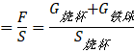；
当将铁球从烧杯中取出缓缓放入水中，烧杯仍竖直浮在水面上时，此时烧杯下表面受到水的压强p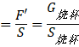，
由此可知，将铁球从烧杯中取出缓缓放入水中，烧杯仍竖直浮在水面上，烧杯下表面受到水的压强变小，故D错误。
故选C。
2．如图所示，水面下同一深度有两艘完全相同的潜艇，其中一艘正在上浮，另一艘正在下潜，以下判断正确的是（ ）

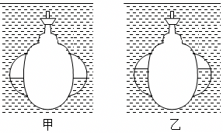
A．正在下潜的是甲潜艇
B．浮出水面前，上浮潜艇所受浮力不断增大
C．正在下潜的潜艇，所受的水的压强不变
D．浮出水面前，两艘潜艇所受的浮力相同
【解答】解：
A、潜水艇是通过改变水舱中的水的重力来改变自身重力的，要使潜水艇上浮，应使潜水艇所受的浮力大于潜水艇的重力，所以水舱中水较少时潜水艇上浮，故甲图为上浮时的情景，乙图为下潜时的情景，故A错误；
B、根据F_{浮}＝ρ_{液}gV_{排}知，在浮出水面前，上浮潜艇排开水的体积不变，所受的浮力不变，故B错误；
C、根据p＝ρ_{液}gh知，正在下潜的潜艇，深度变大，所受的水的压强变大，故C错误；
D、两艘完全相同的潜艇，其体积相同；浮出水面前（浸没），潜艇排开水的体积等于自身的体积，所以两潜艇排开水的体积相同，根据F_{浮}＝ρ_{水}V_{排}g可知它们所受的浮力相等，故D正确。
故选：D。
3．建设桥梁的过程中，要向水中沉放大量的施工构件。如图甲所示，假设一正方体构件从江面被匀速吊入江水中，在沉入过程中，其下表面到水面的距离h逐渐增大，构件所受浮力F₁、钢绳拉力F₂随h的变化如图乙所示（ρ_{水}＝1×10³kg/m³）。下列判断正确的是（ ）
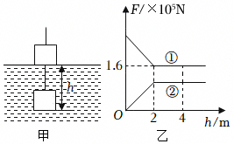
A．构件的边长为 4m
B．构件的密度为 3×10³kg/m³
C．构件所受的最大浮力为 1.6×10⁵N
D．构件所受的重力为 2×10⁵N
【解答】解：A、由乙图可知当构件完全浸没时，下表面到水面的距离为2m，所以构件的边长为2m，故A错误；
BCD、由乙图可知构件浸入水中的过程中排开水的体积逐渐变大，根据阿基米德原理可知构件所受浮力F₁变大，钢绳拉力F₂变小，构件完全浸没时，所受浮力达到最大，钢绳拉力最小，由图可知拉力F₂的最小值为1.6×10⁵N，
构件的体积：V＝2m×2m×2m＝8m³，
构件完全浸没时受到的浮力：F₁＝ρ_{水}gV＝1×10³kg/m³×10N/kg×8m³＝8×10⁴N，故C错误；
则构件的重力：G＝F₁+F₂＝8×10⁴N+1.6×10⁵N＝2.4×10⁵N，故D错误；
构件的质量：m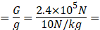2.4×10⁴kg，
构件的密度：ρ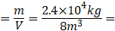3×10³kg/m³，故B正确。
故选：B。
4．如图所示，某圆柱形容器底部有一物块，物块底部通过一弹簧和容器底部相连，向容器内注水，直至加满，弹簧弹力与水的高度变化关系如图所示（忽略弹簧的质量和体积，且弹簧始终竖直），下列说法正确的是（ ）
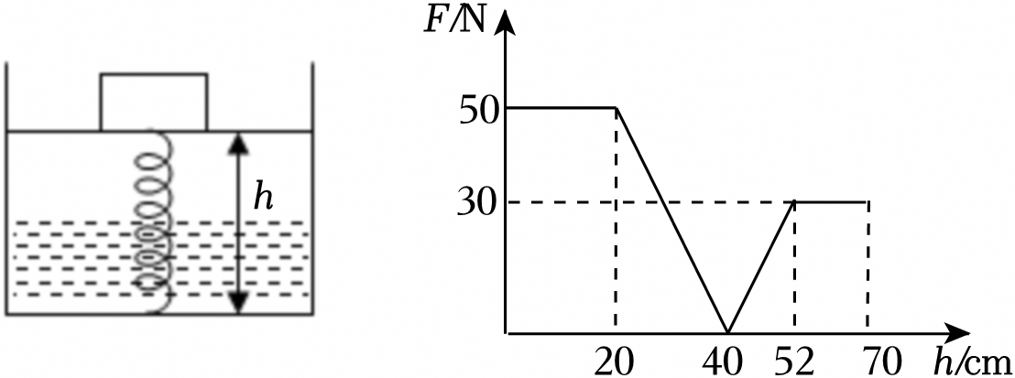
A．物块高度为32cm
B．弹簧对物块的弹力始终竖直向下
C．弹簧原长为20cm
D．水深40cm时物块受到的浮力为50N
【解答】解：AC、开始物块压缩弹簧，弹簧的长度的20cm，则原长大于20cm，当水深52cm时，物体浸没，但弹簧存在压缩和伸长，水面高度的变化不等于物体的高度，故物体高度不是52cm﹣20cm＝32cm，故AC错误；
BD、当水深0﹣20cm之间，物块没有浸入水中，弹力等于重力，为50N，弹力的方向是竖直向上的，当水深40cm时，弹力为0，说明物块漂浮，浮力等于重力，故物块受到的浮力为50N，当继续加水，浮力增大，弹力增大，故弹力是向下的，故B错误，D正确。
故选：D。
5．在一只质量和体积均可不计的薄塑料袋中装入大半袋酒精，用弹簧测力计测出盛酒精的塑料袋所受重力的大小，再将塑料袋浸入水中。关于此过程下列说法中错误的是（ ）
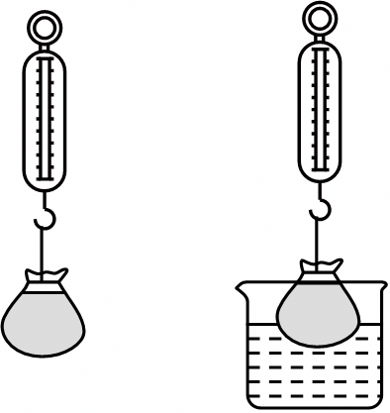
A．测力计示数减小，说明塑料袋所受的浮力增大
B．当测力计示数为零时，说明塑料袋所受浮力等于它自身的重力
C．当测力计示数为零时，塑料袋内液面比水面高
D．测力计示数减小，说明浮力只与物体浸入液体中的深度有关
【解答】解：AD、盛酒精的塑料袋浸入水中，弹簧测力计的示数等于塑料袋的重力减去受到的浮力，浸入体积增大，塑料袋受到的浮力增大，则弹簧测力计的示数减小。可见，弹簧测力计示数减小，说明塑料袋所受的浮力增大，浸入液体中的深度改变，同时改变了排开液体的体积，不能说明浮力与物体浸入液体中的深度有关，故A正确、D错误；
B、当弹簧测力计的示数为0时，说明塑料袋处于漂浮状态，则塑料袋所受浮力等于它自身的重力，故B正确；
C、由阿基米德原理可知，弹簧测力计的示数为0时，浮力等于排开液体的重力，即F_{浮}＝ρ_{水}gV_{排}G＝mg＝ρ_{液}gV；由于外侧水的密度大，故排开液体的条件小于酒精的体积，塑料袋内液面比水面高，故C正确。
故选：D。
6．如图，弹簧的一端固定在装水的容器底，另一端连着物体，水面刚好与物体下表面相平。向容器中逐渐加水，水面与物体底边距离为h，加水的时间为t，弹簧对物体的作用力为F，物体受到的浮力为F_{浮}。下列图像中不可能正确的是（ ）
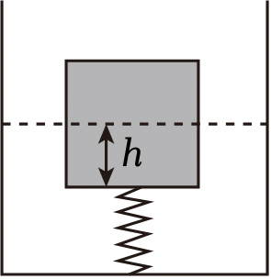
A．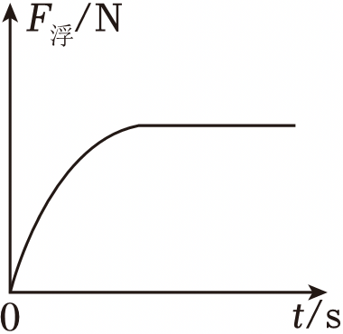 B．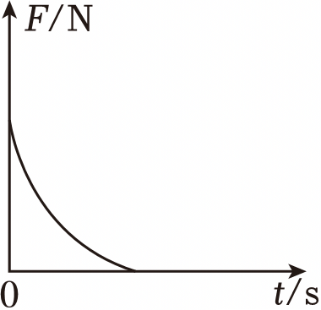
C．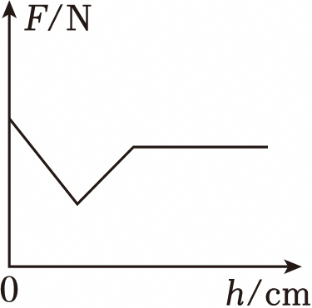 D．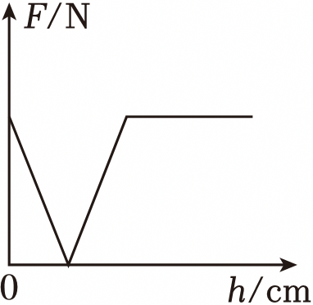
【解答】解：A．向容器中逐渐加水，当物体没有全部浸入水中，物体排开水的体积变大，由阿基米德原理F_{浮}＝ρ_{水}gV_{排}可知物体受到的浮力变大，当物体全部浸入水中，排开水的体积不变，由阿基米德原理F_{浮}＝ρ_{水}gV_{排}可知，物体受到的浮力不变，故A正确，不符合题意；
B．向容器中逐渐加水，当物体没有全部浸入水中，物体排开水的体积变大，由F_{浮}＝ρ_{水}gV_{排}可知物体受到的浮力变大，由受力平衡值，向上的浮力增大，弹力等于重力减去浮力，可知弹簧对物体的作用力变小，当浮力和重力相等时，弹簧对物体的作用力为零，故B正确，不符合题意；
CD．向容器中逐渐加水，浸入的体积变大，当物体没有全部浸入水中，由F_{浮}＝ρ_{水}gV_{排}可知物体受到的浮力变大，由称重法F＝G﹣F_{浮}，可知弹簧对物体的作用力变小，当浮力和重力相等时，弹簧对物体的作用力为零，随着水面与物体底面距离增大，物体受到的浮力变大，浮力大于重力，弹簧对物体的作用力变大，当物体全部浸入水中，受到的浮力不变，弹簧对物体的作用力不变，故D正确，不符合题意，C错误，符合题意。
故选：C。
7．关于如图所示的四个实验情景，下列说法正确的是（ ）
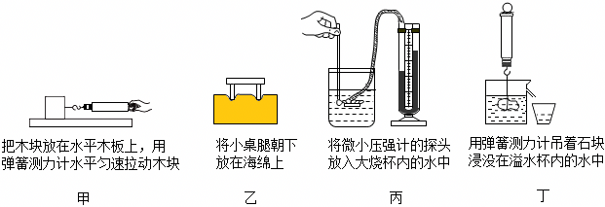
A．图甲所示的实验中，弹簧测力计的示数大于木块受到的滑动摩擦力的大小
B．图乙所示的实验中，在小桌面上放一个砝码后海绵的凹陷程度会增大，说明压力的作用效果与小桌的质量有关
C．图丙所示的实验中，用U形管两侧液面的高度差可以反映探头处水产生压强的大小
D．图丁所示的实验中，如果石块接触溢水杯底部，那么石块受到的浮力会变大
【解答】解：A、图甲所示的实验中，木块匀速运动，木块受到的拉力等于木块受到的摩擦力，所以弹簧测力计的示数等于木块受到的滑动摩擦力的大小，故A错误；
B、图乙所示的实验中，在小桌面上放一个砝码后，海绵受到的压力变大，海绵的凹陷程度会增大，说明压力的作用效果与海绵受到的压力有关，故B错误；
C、图丙所示的实验中，用U形管两侧液面的高度差可以反映探头处水产生压强的大小，故C正确；
D、图丁所示的实验中，如果石块接触溢水杯底部，石块排开水的体积不变，根据F_{浮}＝ρ_{水}gV_{排}可知石块受到的浮力不变，故D错误。
故选：C。
8．小永研究浮力大小与深度的关系。现将一立方体金属块，浸没在某种液体中，如图甲所示；将它缓缓从液体中竖直提出来的过程中，画出了测力计示数F随金属块下表面浸入深度h变化的图象，如图乙所示。根据该图象可以得出的正确结论是（ ）
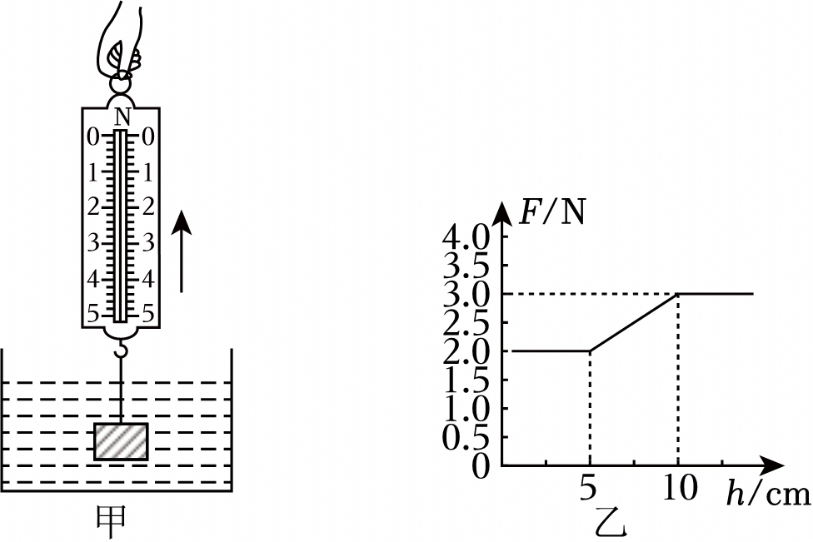
A．金属块的质量是30g
B．金属块所受最大浮力为2.0N
C．金属块的密度为3.0×10³kg/m³
D．液体的密度是0.8×10³kg/m³
【解答】解：A、由乙图可知，金属块的重力等于其在空中所受的测力计的拉力，则金属块为G＝3N，
由重力公式得，物体的质量为m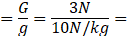0.3kg＝300g，故A错误；
B、由乙图可知，物体浸没在液体中所受到的浮力为：F_{浮}＝3N﹣2N＝1N，故B错误；
C、由乙图可知，h＝5cm时，金属块上表面接触液面，h＝10cm时，金属块下表面离开液面，所以正方体金属块的棱长为L＝10cm﹣5cm＝5cm，
则正方体金属块的体积为：V＝L³＝5cm×5cm×5cm＝125cm³，
由密度公式得，金属块的密度为：ρ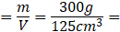2.4g/cm³＝2.4×10³kg/m³，故C错误；
D、根据阿基米德原理得，ρ_{液}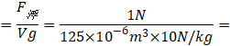0.8×10³kg/m³，故D正确.
故选：D。
9．体积相同的铝球、铁块和木块，没在液体中的情况如图所示，则比较它们受到的浮力（ ）
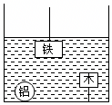
A．铝球受到的浮力最大
B．铝球受到的浮力最小
C．铁块受到的浮力最大
D．它们受到的浮力一样大
【解答】解：由图可知，铝球、铁块和木块均浸没在同种液体中，因物体浸没时排开液体的体积与物体体积相等，
所以，体积相同的铝球、铁块和木块排开液体的体积相等，
由F_{浮}＝G_{排}＝ρ_{液}gV_{排}可知，它们受到的浮力一样大。
故选：D。
10．弹簧测力计下挂一正方体物块，将物块从盛有适量液体的烧杯上方离液面某一高度处缓缓下降，然后将其逐渐浸入液体中如图甲；图乙是弹簧测力计示数F与物块下降高度h变化关系的图像．则下列说法中不正确的是（ ）（g取10N/kg，不考虑液面高度的变化）
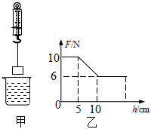
A．物块的质量是1kg
B．物块的体积是4×10^{﹣4}m³
C．物块的密度是8×10³kg/m³
D．物块刚浸没时下表面受到液体的压力是4N
【解答】解：
A．由图像可知，当h＜10cm时，弹簧测力计示数为10N不变，此时物体在空气中，由二力平衡条件可知，物体重力G＝F＝10N，则物块的质量：m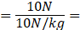1kg，故A正确；
B．当h＞10cm时，弹簧测力计示数为6N不变，此时物体浸没在液体中受到的浮力最大，
则物体受到的最大浮力：F_{浮}＝G﹣F′＝10N﹣6N＝4N；
由图像可知，物体从刚接触液面到刚好浸没时物体下降的高度h_{下降}＝10cm﹣5cm＝5cm，
不考虑液面高度的变化，则正方体物块的边长L＝h_{下降}＝5cm，
正方体物块的体积：V＝L³＝（5cm）³＝125cm³＝1.25×10^{﹣4}m³，故B错误；
C．物块的密度：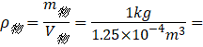8×10³kg/m³，故C正确；
D．物体刚浸没时上表面受到液体的压力为零，由浮力产生的原因F_{浮}＝F_{向上}﹣F_{向下}可得，下表面受到液体的压力F_{向上}＝F_{浮}+F_{向下}＝F_{浮}＝4N，故D正确。
故选：B。
11．对常见物理量进行合理估算是一种重要能力。下列估算最接近实际的是（ ）
A．一枚鸡蛋的质量约200g
B．苏州冬天最低气温约﹣50℃
C．体重50kg的人在水中的浮力约500N
D．人正常步行的速度约5m/s
【解答】解：A、一枚鸡蛋的质量约为50g，故A不符合实际；
B、苏州冬天的最低气温在0℃左右，不可能达到﹣50℃，故B不符合实际；
C、人在水中时近似处于漂浮状态，则体重50kg的人在水中的浮力约为F_{浮}＝G＝mg＝50kg×10N/kg＝500N，故C符合实际；
D、由物理常识可知，人正常步行的速度约为1.1m/s，故D不符合实际。
故选：C。
12．将实心金属球A和B分别挂在弹簧测力计的挂钩上，当手提测力计使两球没入水中时，两个弹簧测力计示数相等。已知两球的密度ρ_{A}＞ρ_{B}，则下列判断正确的是（ ）
A．V_{A}＞V_{B}；m_{A}＞m_{B} B．V_{A}＜V_{B}；m_{A}＜m_{B}
C．V_{A}＜V_{B}；m_{A}＝m_{B} D．V_{A}＝V_{B}；m_{A}＞m_{B}
【解答】解：对于金属球A：F_{示}＝G_{A}﹣F_{浮A}＝ρ_{A}V_{A}g﹣ρ_{水}V_{A}g＝（ρ_{A}﹣ρ_{水}）V_{A}g，
对于金属球B：F_{示}＝G_{B}﹣F_{浮B}＝ρ_{B}V_{B}g﹣ρ_{水}V_{B}g＝（ρ_{B}﹣ρ_{水}）V_{B}g，
因为两个弹簧测力计示数相等，则：（ρ_{A}﹣ρ_{水}）V_{A}g＝（ρ_{B}﹣ρ_{水}）V_{B}g，
又因为ρ_{A}＞ρ_{B}，则：ρ_{A}﹣ρ_{水}＞ρ_{B}﹣ρ_{水}，所以V_{A}＜V_{B}；
因为F_{浮A}＝ρ_{水}V_{A}g，F_{浮B}＝ρ_{水}V_{B}g，
所以F_{浮A}＜F_{浮B}，
又因为G_{A}＝F_{浮A}+F_{示}，G_{B}＝F_{浮B}+F_{示}，
所以G_{A}＜G_{B}，
由G＝mg可知，m_{A}＜m_{B}，故B正确。
故选：B。
13．如图所示，木块置于容器底，在容器口下方设有固定的水平金属网（可以挡住木块，使木块无法通过）。现缓慢匀速向容器中注水，直至加满容器。从开始加水到加满容器的过程中，下列关于木块所受浮力与注水时间的关系图正确的是（ ）
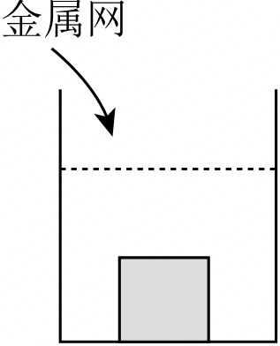
A．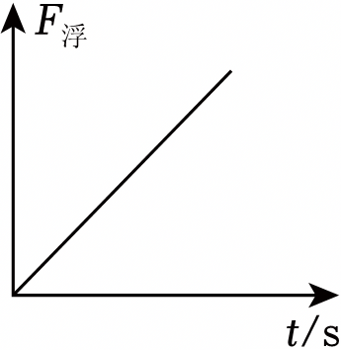 B．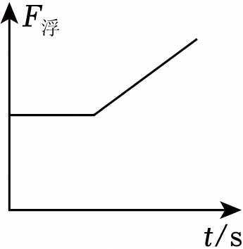
C．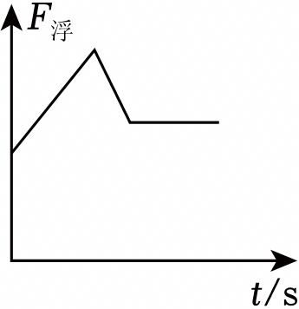 D．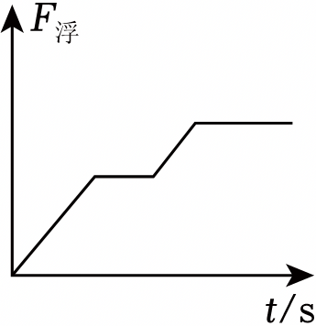
【解答】解：在注水过程中，经历了三个过程：
（1）在木块没有接触金属网之前，木块处于漂浮状态，受到的浮力等于木块重力，大小不变；
（2）木块接触到金属网后到水面刚到金属网，由于金属网的束缚，使得木块不能继续上升，随着注水，容器里的水面升高，木块排开水的体积变大，由F_{浮}＝ρ_{水}V_{排}g可知，木块受到的浮力变大；
（3）水面从金属网到水槽口，木块浸没水中，排开水的体积不变，由F_{浮}＝ρ_{水}V_{排}g可知，木块受到的浮力不变。
可见，在注水过程中木块所受到的浮力先不变、又增大、最后又不变，只有D选项图符合题意。
故选：D。
14．如图所示，弹簧上端与物块m相连接，下端固定在容器底部。当物块浸没在水中静止时与浸没在酒精中静止时，弹簧的弹力大小相等。物块的体积为100cm³，酒精的密度为0.8×10³kg/m³（不计弹簧质量及体积）其中正确的是（ ）
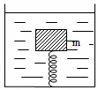
A．物块浸没在水中静止时弹簧对底部的拉力为0.2N
B．当弹簧脱离容器底部后静止时物块露出水面的体积为物块体积的
C．物块浸没在酒精中静止时弹簧对物块的支持力是0.1N
D．物块的质量为0.9kg
【解答】解：物块的体积V_{物}＝100cm³＝1×10^{﹣4}m³，物块浸没在水和酒精中时V_{排}＝V_{物}＝1×10^{﹣4}m³，
物块浸没在水中：F_{浮}＝ρ_{水}gV_{物}＝1.0×10³kg/m³×10N/kg×1×10^{﹣4}m³＝1N。
物块浸没在酒精中：F_{浮}′＝ρ_{酒精}gV_{物}＝0.8×10³kg/m³×10N/kg×1×10^{﹣4}m³＝0.8N。
物块浸没在水中和酒精中受力分析分别如图甲、乙所示；
若物块都受弹簧的支持力，由于重力不变，浮力不同，故这种情况不可能；同理都受弹簧的拉力也不可能。
只可能是一个为拉力，另一个为支持力。由于物块在水中浮力大，物块会上浮，故弹簧会对它有拉力；在酒精中物块会受支持力作用。
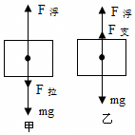
所以根据物体受力平衡可得：
图甲中：F_{浮}＝F_{拉}+G，
所以，F_{拉}＝F_{浮}﹣G＝1N﹣G﹣﹣﹣﹣﹣﹣﹣﹣﹣﹣﹣﹣①
图乙中：F_{浮}′+F_{支}＝G，
所以，F_{支}＝G﹣F_{浮}′＝G﹣0.8N﹣﹣﹣﹣﹣﹣﹣﹣﹣②，
已知：当物块浸没在水中静止时与浸没在酒精中静止时，弹簧的弹力大小相等；
即：F_{拉}＝F_{支}，
所以，1N﹣G＝G﹣0.8N
解得：G＝0.9N；
A、物块浸没在水中静止时，弹簧会对物块的拉力为F_{拉}＝F_{浮}﹣G＝1N﹣0.9N＝0.1N，
由于力的作用是相互的，则弹簧对底部的拉力F_{拉}′＝F_{拉}＝0.1N，故A错误；
B、当弹簧脱离容器底部后静止时物块处于漂浮，则：F_{浮}″＝G＝0.9N，
根据F_{浮}＝ρ_{液}gV_{排}可得：V_{排}″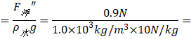9×10^{﹣5}m³，
所以，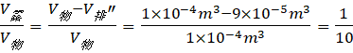；故B错误；
C、物块浸没在酒精中静止时弹簧对物块的支持力F_{支}＝G﹣F_{浮}′＝0.9N﹣0.8N＝0.1N；故C正确；
D、质量m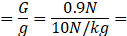0.09kg，故D错误。
故选：C。
15．如图所示，放在水平桌面上的三个完全相同的容器内，装有适量的水，将A、B、C三个体积相同的正方体分别放入容器内，待正方体静止后，三个容器内水面高度相同。下列说法正确的是（ ）
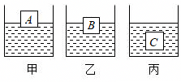
A．物体受到的浮力大小关系为F_{A}＞F_{B}＞F_{C}
B．三个物体的密度大小关系为ρ_{A}＞ρ_{B}＞ρ_{C}
C．容器底部受到水的压力大小关系为F_{甲}＞F_{乙}＞F_{丙}
D．容器对桌面的压强大小关系为p_{甲}＝p_{乙}＝p_{丙}
【解答】解：由题知，A、B、C三个正方体的体积相同；
A、由图可知，A、B、C三个正方体排开水的体积关系为V_{A排}＜V_{B排}＜V_{C排}，
根据F_{浮}＝ρ_{液}gV_{排}可知，浮力的大小关系为：F_{A}＜F_{B}＜F_{C}，故A错误；
B、由图可知，A和B处于漂浮，C处于悬浮，则由浮沉条件可知：G_{A}＝F_{A}，G_{B}＝F_{B}，G_{C}＝F_{C}，
由于F_{A}＜F_{B}＜F_{C}，所以G_{A}＜G_{B}＜G_{C}；由于正方体A、B、C的体积相同，
根据ρ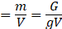可知，物体密度的大小关系：ρ_{A}＜ρ_{B}＜ρ_{C}，故B错误；
C、因为三个容器内水面高度相同，而水的密度不变，所以由p＝ρgh可知，容器底部受到水的压强相等，又因为三个完全相同的容器底面积相同，所以根据F＝pS可知容器底部受到水的压力相等，故C错误；
D、因正方体分别处于漂浮或悬浮状态，则浮力等于自身重力，
由阿基米德原理可知，物体受到的浮力等于排开液体的重力，即说明容器中正方体的重力等于正方体排开水的重力，
即可以理解为，容器中正方体的重力补充了它排开的水的重力，能看出三个容器内总重力相等；
由于容器相同，所以三个容器对桌面的压力关系为F_{甲}＝F_{乙}＝F_{丙}，
根据p可知，容器对桌面的压强大小关系为p_{甲}＝p_{乙}＝p_{丙}，故D正确．
故选：D。
16．医生检查后说需要如图1所示冰袋冰敷，但冰袋太冷了就把它放进水里“加热”一下再用，看着冰袋飘在水上的模样，同学们想起初中学习浮沉时的情景，一时兴起，他们用手机百度了一个相关题目来重温那段美好时光，题目是这样说的：如图2所示，B、C是体积均为10cm³的实心铝块，当B浸没在水中时，木块A恰能在水平桌面上向左匀速运动，若用铝块D替换C，使A在桌面上向右匀速运动，则D的质量应为（ρ_{铝}＝2.7g/cm³，铝块B始终浸没在水中，水与B之间的摩擦以及滑轮处的摩擦均忽略不计）（ ）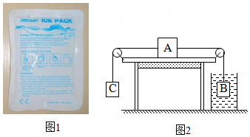
A．17g B．7g C．10g D．27g
【解答】解：
（1）当用铝块C时，物体A向左匀速运动，所以所受摩擦力方向水平向右。
C对A的拉力F_{C}＝G_{C}，物体B在水中，受水对它向上的浮力，所以B对A的拉力F_{B}＝G_{B}﹣F_{浮}。
根据二力平衡条件可知：F_{C}＝f+F_{B}，
即：G_{C}＝f+G_{B}﹣F_{浮}，
由于B、C是体积均为10cm³的实心铝块。所以重力相等，即G_{C}＝G_{B}。
因此f＝F_{浮}。
（2）若换为D，物体A向右匀速运动，所以所受摩擦力方向水平向左，则
D对A的拉力F_{D}＝G_{D}，B对A的拉力F_{B}＝G_{B}﹣F_{浮}。
根据二力平衡条件可知：F_{D}+f＝F_{B}，
即：G_{D}+f＝G_{B}﹣F_{浮}，则G_{D}＝G_{B}﹣f﹣F_{浮} 又因为f＝F_{浮}，
所以G_{D}＝G_{B}﹣2F_{浮}；即：m_{D}g＝ρ_{铝}V_{B}g﹣2ρ_{水}V_{B}g，
所以，m_{D}＝ρ_{铝}V_{B}﹣2ρ_{水}V_{B}＝2.7g/cm³×10cm³﹣2×1g/cm³×10cm³＝7g。
故选：B。
17．检验人员在甲、乙、丙三支相同试管中分别盛放不同密度的硫酸铜溶液，在每支试管内滴入一滴体积相同的同一病毒感染者的血液，一段时间后出现了如图所示的情形，此时硫酸铜溶液深度相同。则下列说法正确的是（ ）
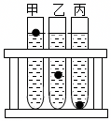
A．检验者的血液密度和甲试管中硫酸铜溶液的密度相等
B．三试管中血液的浮力大小关系是：F_{浮甲}＝F_{浮乙}＞F_{浮丙}
C．丙试管硫酸铜溶液对试管底部的压强最大
D．丙试管对试管架底座的压力最大
【解答】解：A、当物体密度与液体密度相同时，物体将悬浮在液体中，血液滴在乙中悬浮，故感染者血液的密度与 ρ_{乙}相同，故A错误；
B、同一病毒感染者体积相同的一滴血液的重力相同，甲中血液漂浮，浮力等于重力；乙中血液悬浮，浮力等于重力；丙中血液沉底，浮力小于重力，所以F_{浮甲}＝F_{浮乙}＞F_{浮丙甲}，故B正确；
C、当物体密度与液体密度相同时，物体将悬浮在液体中，血液滴在乙中悬浮，故感染者血液的密度与 ρ_{乙}相同，当血液滴漂浮时，硫酸铜溶液的密度大于血液的密度，当血液滴下沉时，硫酸铜溶液的密度小于血液的密度，可知ρ_{甲}＞ρ_{乙}＞ρ_{丙}，由图知液面相平，由公式p＝ρgh可得，p_{甲}＞p_{乙}＞p_{丙}，故C错误；
D、甲液体的密度最大，由图知甲液体的体积最大，乙、丙液体的体积相同，由G＝mg＝ρgV知甲液体的重力最大，甲容器对水平面的压力最大，故D错误。
故选：B。
18．小昕自制的“温度计”中有密度随温度升高而变小的液体。如图甲，当该液体温度为19℃时，质量为4×10^{﹣3}kg小球b悬浮，b球上标记“19℃”；另外两个小球标记为“15℃”“23℃”。当小球悬浮时，它标记的温度与液体温度相等。甲、乙、丙图中的小球a、b、c均为静止，忽略小球体积变化，以下说法正确的是（ ）
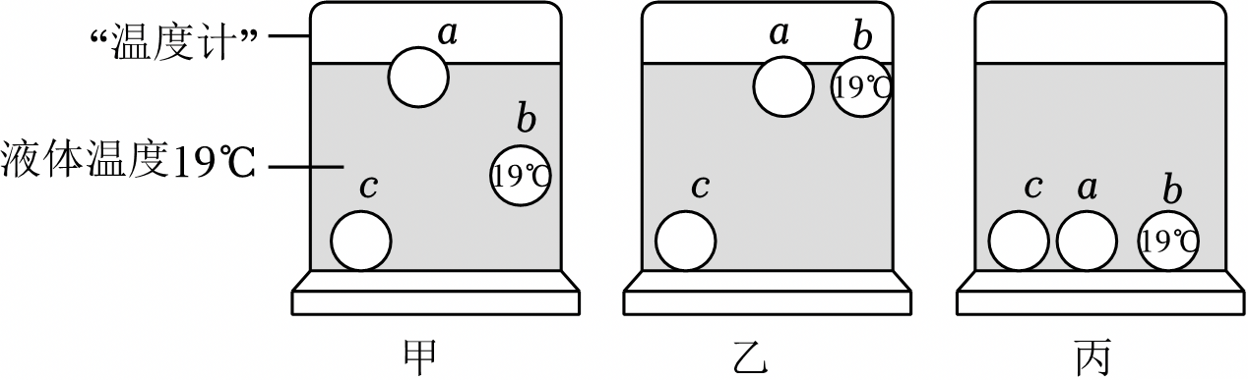
A．a标记应为“15℃”
B．乙中液体温度的范围可能是16℃～18℃
C．丙中液体温度可能是13℃
D．当液体温度从15℃升高到23℃的过程中，b静止时所受浮力先减小后不变
【解答】解：A、图乙中小球c沉底，由浮沉条件可知ρ_{c球}＞ρ_{乙液}，则当c球悬浮时，对应的液体密度＝c球的密度＞图乙中液体的密度，因液体的密度随温度降低而变大，所以小球c对应的温度更低，应标记为15℃，a标记应为“23℃”，故A错误；
B、当外界气温降低时，液体的密度变大，由F_{浮}＝ρ_{液}gV可知，小球所受浮力会变大，悬浮小球会上浮，最终会漂浮在水面上，所以此时（图2中）液体温度低于19℃，由于c球沉底，所以液体的温度高于15℃，故乙中液体温度的范围可能是16℃～18℃，故B正确；
C、由图丙知，三个小球都下沉，由“环境温度越高时，液体的密度变小，浮力越小，悬浮的小球会下沉”可知液体的温度比23℃还高，故C错误；
D、由于气温降低时，小球所受浮力会变大，悬浮小球会上浮，环境温度越高时，浮力会变小，悬浮的小球会下沉，且漂浮和悬浮时浮力都等于重力，所以15℃～19℃时浮力保持不变，温度再升高，浮力会继续变小，浮力小于重力，小球会下沉，所以19℃～23℃时浮力减小，故D错误。
故选：B。
19．底面积为400cm²的圆柱形容器装有适量的水，圆柱形木块A的底面积是200cm²，漂浮在水面上，恰好有一半的体积露出水面，如图甲所示；当把物体B叠放到A上时，木块A恰好浸没到水面以下，此时水面比甲图升高了2cm，如图乙所示。下列判断正确的是（ ）（ρ_{水}＝1.0×10³kg/m³，g取10N/kg）
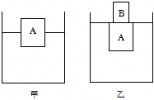
A．木块A的体积是800cm³
B．物体B受到的重力是8N
C．甲图中A受到的浮力是4N
D．乙图中A受到的浮力是12N
【解答】解：A、木块A漂浮在水面上，有一半的体积露出水面，则排开水的体积为：V_{排}V_{木}，
当把物体B叠放到A上时，木块A恰好浸没到水面以下，此时水面比甲图升高了2cm，
所以木块的体积：V_{木}＝2S_{容}Δh＝2×400cm²×2cm＝1600cm³，故A错误；
CD、由阿基米原理可得甲图中A受到的浮力是F_{浮A甲}＝ρ_{水}gV_{排}＝1.0×10³kg/m³×10N/kg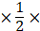1600×10^{﹣6}m³＝8N，故C错误；
乙图中A受到的浮力是F_{浮A乙}＝ρ_{水}gV_{排乙}＝1.0×10³kg/m³×10N/kg×1600×10^{﹣6}m³＝16N，故D错误；
B、物体A在甲图中处于漂浮状态，受到的浮力等于自身重力，所以G_{木}＝F_{浮A甲}＝16N，
物体AB在乙图中整体处于漂浮状态，受到的浮力等于A、B的总的重力，则物体B的重力：G_{B}＝F_{浮A乙}﹣G_{木}＝16N﹣8N＝8N，故B正确。
故选：B。
20．将装有适量水的小玻璃瓶瓶口向下，使其漂浮在大塑料瓶内的水面上，拧紧大塑料瓶的瓶盖，就做成了如图所示的“浮沉子”。增加手对大瓶侧面的压力，则（ ）
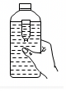
A．大塑料瓶内气压不变，小瓶不能实现悬浮
B．大塑料瓶内气压变小，小瓶内水量减少，小瓶能实现悬浮
C．大塑料瓶内气压变大，小瓶内水量减少，小瓶不能实现下潜
D．大塑料瓶内气压变大，小瓶内水量增加，小瓶能实现下潜
【解答】解：拧紧大塑料瓶的瓶盖，当增加手对大瓶侧面的压力时，大瓶体积减小，大塑料瓶内气压变大，小瓶内气体被压缩，体积变小，小瓶内水量增加，重力变大，当浮力等于或小于重力时，小瓶能实现悬浮或下潜，故D正确，ABC不正确。
故选：D。
21．小敏将橙子放入水中，静止后如图甲，将该橙子剥去部分表皮后放入水中，静止后如图乙，剥去全部表皮后放入水中，静止后如图丙（不考虑实验过程中橙子吸水）。下列说法正确的是（ ）
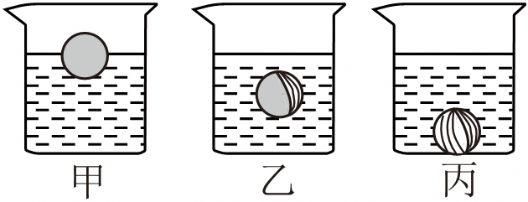
A．三种状态下橙子的密度关系：ρ_{甲}＝ρ_{乙}＝ρ_{丙}
B．甲图中，橙子所受浮力大于自身重力
C．乙图中橙子的V_{排}小于甲图中橙子的V_{排}
D．丙图中，橙子对容器底部压力为零
【解答】解：A、甲图中橙子漂浮，ρ_{甲}＜ρ_{水}，乙中橙子悬浮，ρ_{乙}＝ρ_{水}，丙中橙子下沉，ρ_{丙}＞ρ_{水}，
故三种状态下橙子的密度关系：ρ_{甲}＜ρ_{乙}＜ρ_{丙}，故A错误；
B、甲图中，橙子漂浮，橙子所受浮力等于自身重力，故B错误；
C、甲、乙两图中，橙子分别漂浮和悬浮，所受的浮力均等于自身的重力，而甲图中橙子的重力较大，故甲图中橙子所受的浮力较大，根据V_{排}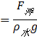可知乙图中橙子的V_{排}小于甲图中橙子的V_{排}，故C正确；
D、丙图中，橙子沉底，所受的浮力小于自身的重力，橙子收到竖直向上的浮力和支持力及竖直向下的重力，且对容器底部压力大小等于所受的支持力大小，橙子对容器底部压力不为零，故D错误。
故选：C。
22．水平桌面上两个质量相同、底面积不同的容器中，装有质量相等的水。将两个橡胶吸盘吸合在一起放在其中一个容器中漂浮，如图甲所示；又将这两个橡胶吸盘分开后放入另一个容器中，吸盘沉底，如图乙所示。甲、乙两图容器中的水深度相同。下列说法不正确的是（ ）
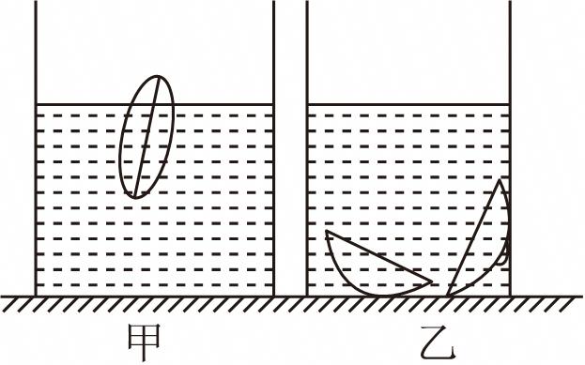
A．橡胶的密度大于水的密度
B．甲图容器底受到水的压强大于乙图容器底受到水的压强
C．甲图容器对桌面的压强小于乙图容器对桌面的压强
D．两吸盘在甲图容器中所受浮力大于在乙图容器中所受浮力
【解答】解：A、两个橡胶吸盘分开后，放入水中会下沉，说明橡胶的密度大于水的密度，故A正确；
B、甲、乙两图容器中的水深度相同，由p＝ρgh可知，甲图容器底受到水的压强等于乙图容器底受到水的压强，故B错误；
C、容器的质量相同，水的质量相同，两个橡胶吸盘质量不变，容器对桌面的压力等于容器、水和吸盘的总重力大小，所以两容器对桌面的压力大小相同；由图可知，甲图中容器的底面积大于乙图中容器的底面积，由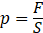可知，甲图容器对桌面的压强小于乙图容器对桌面的压强，故C正确；
D、甲盘中吸盘漂浮在水面上，吸盘受到的浮力等于吸盘的重力，乙盘中吸盘沉底，吸盘受到的浮力小于吸盘的重力，吸盘的重力不变，所以两吸盘在甲图容器中所受浮力大于在乙图容器中所受浮力，故D正确。
故选：B。
23．为了对中国天眼（FAST）薄薄的反射面板进行健康体检，研制出“微重力蜘蛛人系统”。设备最主要部分是一个直径超7m的氦气球，下面悬吊着“蜘蛛人”，如图所示，“蜘蛛人”可以在反射面任意地方悬停并执行巡检和维护作业。忽略空气阻力，下列有关说法正确的是（ ）
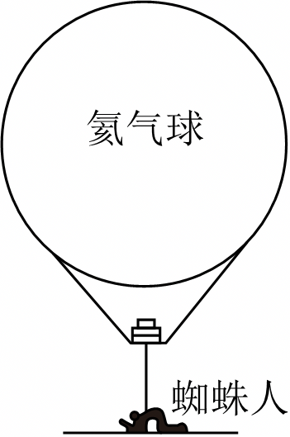
A．由于氦气球受到了很大的浮力，所以减小了人的重力
B．氦气球受到的浮力与氦气球的重力大小相等
C．水平匀速飞行时，悬挂“蜘蛛人”的绳子不会偏离竖直方向
D．人手轻碰面板后，会往前运动，这是由于物体的运动需要力来维持的
【解答】解：
A、由G＝mg可知，人所受的重力与人的质量有关，而与人所受的浮力无关，故A错误；
B、把气球和人看作是一个整体，整体处于悬浮状态，受到的浮力等于气球和人的总重力，故B错误；
C、水平匀速飞行时，“蜘蛛人”处于平衡状态，忽略空气阻力，其受到的重力和向上的拉力是一对平衡力，则拉力和重力在同一直线上，且重力的方向竖直向下，所以悬挂“蜘蛛人”的绳子不会偏离竖直方向，故C正确；
D、人手轻碰面板后，会往前运动，说明力可以改变物体的运动状态，故D错误。
故选：C。
24．刘敏帮妈妈洗菜时发现，放在盆中的茄子浮在水面如图甲所示，而土豆沉在盆底如图乙所示，他用所学的物理知识对此现象作出一些分析，其中正确的是（ ）
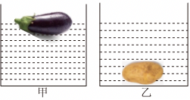
A．茄子受到的浮力等于它受到的重力
B．茄子的密度等于土豆的密度
C．放入土豆前后水对盆底的压强不变
D．土豆排开水的重力大于自身的重力
【解答】解：A．茄子漂浮在水面上，根据浮沉条件，受到的浮力等于它受到的重力，故A正确；
B．茄子处于漂浮状态，根据浮沉条件，茄子的密度小于水的密度，土豆沉在水底，土豆的密度大于水的密度，所以，茄子的密度小于土豆的密度，故B错误；
C．放入土豆后，水的深度变大，水对盆底的压强变大，故C错误；
D．土豆沉在水底，土豆受到的浮力小于自身的重力，土豆受到的浮力等于它排开水的重力，所以，土豆排开水的重力小于自身的重力，故D错误。
故选：A。
25．甲、乙两个完全相同的杯子盛有不同浓度的盐水，将同一个鸡蛋先后放入其中，当鸡蛋静止时，两个杯子中液面恰好相平，鸡蛋所处的位置如图所示，则（ ）
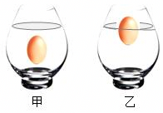
A．甲杯对桌面的压强较大
B．乙杯底部所受的液体压强较大
C．甲杯盐水的密度较大
D．鸡蛋在乙杯中受到的浮力较大
【解答】解：AC．如图所示，根据物体沉浮条件，鸡蛋在甲中悬浮，甲液体密度等于鸡蛋密度，在乙中漂浮，乙液体密度大于鸡蛋密度，故乙液体密度大于甲液体，鸡蛋在甲中悬浮，乙中漂浮，甲排开液体的体积较大，液面相平，表明甲液体的体积小于乙液体体积，根据密度公式可知，m_{甲}＜m_{乙}，故甲杯的总质量小于乙杯，甲对桌面的压力小于乙，受力面积相同，根据压强公式可知，乙杯对桌面的压强较大。故AC不正确；
B．由于液面高度相同，乙液体密度大于甲液体，根据液体压强公式p＝ρ_{液}gh，乙杯底部所受的液体压强较大，故B正确；
D．鸡蛋在甲中悬浮，在乙中漂浮，根据物体沉浮条件，受到的浮力均等于鸡蛋的重力，即浮力相等，故D不正确。
故选：B。
26．三个相同容器内分别盛满不同的液体，现将三个完全相同的小球轻轻放入容器中，小球静止后的状态如图所示，以下判断不正确的是（ ）
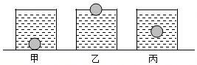
A．液体的密度关系是ρ_{甲}＜ρ_{丙}＜ρ_{乙}
B．液体对容器底部的压强关系是p_{乙}＞p_{甲}＞p_{丙}
C．容器对桌面的压强关系是p′_{乙}＞p′_{丙}＞p′_{甲}
D．小球受到的浮力大小关系是F_{乙}＝F_{丙}＞F_{甲}
【解答】解：已知三个完全相同的小球，则其质量、体积和密度都相同；
A、小球在甲中沉底，故ρ_{球}＞ρ_{甲}，在乙容器中漂浮，故ρ_{球}＜ρ_{乙}，在丙中悬浮，故ρ_{球}＝ρ_{丙}，所以三种液体的密度关系为：ρ_{甲}＜ρ_{丙}＜ρ_{乙}，故A正确；
B、静止时三个容器的液面恰好相平，即深度h相等，由于ρ_{甲}＜ρ_{丙}＜ρ_{乙}，根据p＝ρgh可知：p_{乙}＞p_{丙}＞p_{甲}，故B错误；
C、开始时，由于三个相同容器内分别盛满不同的液体，则液体的体积V_{甲}＝V_{乙}＝V_{丙}，放入小球后，甲、丙溢出相同体积的液体，乙液体溢出的体积最小，则剩余液体体积V_{甲}′＝V_{丙}′＜V_{乙}′，
由于ρ_{甲}＜ρ_{丙}＜ρ_{乙}，由m＝ρV可知，剩余液体的质量m_{甲}′＜m_{丙}′＜m_{乙}′，
由G＝mg可知，剩余液体的重力G_{甲}′＜G_{丙}′＜G_{乙}′；
容器相同，则容器重力相等，三个完全相同的小球，则小球的重力相等，
容器对水平桌面的压力等于容器、容器内的液体和球的重力之和，则F_{甲}＜F_{丙}＜F_{乙}；
由于受力面积相同，由p可得，p'_{乙}＞p'_{丙}＞p'_{甲}，故C正确；
D、由图知，小球在丙容器中悬浮，在乙容器中漂浮，所以小球所受的浮力与自身的重力相等；在甲容器中下沉，浮力小于其重力，所以小球受到的浮力大小关系是F_{乙}＝F_{丙}＞F_{甲}，故D正确。
故选：B。
27．如图，水平桌面上两个相同的容器，盛有密度不同的盐水将同一鸡蛋分别放入其中，鸡蛋静止时液面相平，下列说法正确的是（ ）
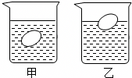
A．鸡蛋在甲、乙两杯中所受浮力F_{甲}＞F_{乙}
B．盐水的密度ρ_{甲}＞ρ_{乙}
C．盐水对容器底的压强P_{甲}＞P_{乙}
D．鸡蛋排开盐水的质量m_{甲}＝m_{乙}
【解答】解：
（1）鸡蛋悬浮在甲杯中，受到盐水的浮力等于鸡蛋的重力；
鸡蛋漂浮在乙杯中，受到盐水的浮力也等于鸡蛋的重力；
因同一鸡蛋的重力不变，所以鸡蛋在甲、乙两杯中所受浮力相等，即：F_{甲}＝F_{乙}；
由阿基米德原理可得F_{浮}＝G_{排}＝m_{排}g，
因鸡蛋所受浮力相等，所以鸡蛋排开盐水的质量也相等，即m_{甲}＝m_{乙}；故A错误，D正确；
（2）鸡蛋在甲杯盐水中悬浮，则ρ_{鸡蛋}＝ρ_{甲液}，
鸡蛋在乙杯盐水中漂浮，则ρ_{鸡蛋}＜ρ_{乙液}，
因为同一鸡蛋的密度不变，所以ρ_{甲液}＜ρ_{乙液}，
鸡蛋静止时液面相平，由p＝ρgh可知，盐水对容器底部压强分别为p_{甲}＜p_{乙}．故BC错误；
故选：D。
28．甲、乙两种不同的液体盛放在同样的容器中，将完全相同的密度计分别浸入甲、乙液体中，静止后如图所示。现将密度计从液体中取出，若甲、乙两种液体的密度为ρ_{甲}、ρ_{乙}，液体对容器底部的压强变化量为Δp_{甲}、Δp_{乙}，则（ ）
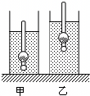
A．ρ_{甲}＞ρ_{乙}，Δp_{甲}＞Δp_{乙} B．ρ_{甲}＞ρ_{乙}，Δp_{甲}＝Δp_{乙}
C．ρ_{甲}＜ρ_{乙}，Δp_{甲}＞Δp_{乙} D．ρ_{甲}＜ρ_{乙}，Δp_{甲}＝Δp_{乙}
【解答】解：因为两个密度计完全相同，根据漂浮条件可知，浮力都等于密度计的重力，则甲、乙两密度计所受浮力相同，由图可知，甲液体中密度计排开的液体体积大于乙液体中密度计排开的液体体积，根据ρ_{液}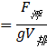可知甲、乙液体的密度ρ_{甲}＜ρ_{乙}；
将密度计取出后，容器底部减小的压力等于密度计的重力，故减小的压力相等，又因为S_{甲}＝S_{乙}，由Δp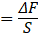可知，Δp_{甲}＝Δp_{乙}。
故选：D。
29．如图甲所示，质量相等、大小不同的两个小球a、b，它们静止在某液体中时所受浮力相等。图乙是小明画出的两球静止时的四种情形，其中合理的是（ ）
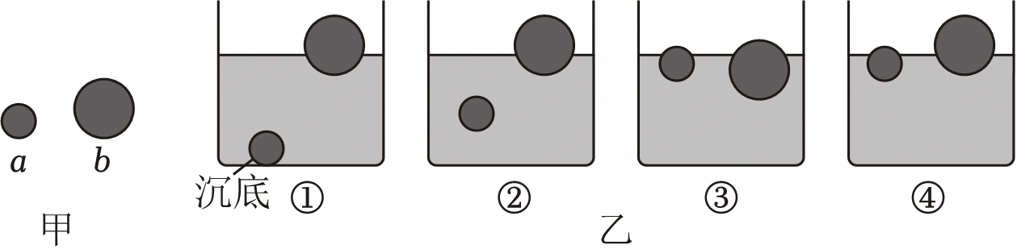
A．②④ B．②③ C．③④ D．①④
【解答】解：因为两球静止在某液体中时所受浮力相等，根据F_{浮}＝ρ_{液}gV_{排}可知，两个球排开液体的体积是相同的，又因为b球的体积大于a球的体积，所以b球一定是漂浮的；
①a球沉底，则a球受到的浮力小于a球的重力，b球漂浮，则b球受到的浮力等于b球的重力，因为两个小球的质量相等，所以a球受到的浮力会小于b球受到的浮力，而题目中已告知两球所受浮力相等，所以①这种情况不可能出现，故①不符合题意；
②a球悬浮，则a球受到的浮力等于a球的重力，b球漂浮，b球受到的浮力等于b球的重力，因为两个小球的质量相等，所以a球受到的浮力会等于b球受到的浮力，与题意相符，且由图②可知，a球排开液体的体积可能等于b球排开液体的体积，故②符合题意；
③④a球与b球都是漂浮的，所以两个球受到的浮力都等于重力，而两个球的质量相等，所以两个球受到的浮力相同，与题意相符，但图③中a球排开液体体积小于b球，图④中a球排开液体体积可能等于b球，故④符合题意，③不符合题意。
故选：A。
30．如图所示，“梦想”号是一艘具备海域11000m钻探能力的科考钻探船，满载时排水量为3.3×10⁷kg，可抵御16级台风海况。（江水的密度小于海水的密度，海水密度近似取1.1×10³kg/m³，g取10N/kg）下列有关说法正确的是（ ）
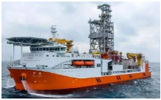
A．台风天气，钻探船可适当提高重心来抵御台风
B．“梦想”号满载时所受浮力为3.3×10⁷N
C．水面下11000m处海水的压强为1.21×10⁸Pa
D．若满载的“梦想”号从珠江驶入南海，其所受的浮力变大
【解答】解：A、台风天气，钻探船可适当降低重心来抵御台风，故A错误；
B、由阿基米德原理知“梦想”号满载时所受浮力为F_{浮}＝G_{排}＝mg＝3.3×10⁷kg×10N/kg＝3.3×10⁸N，故B错误；
C、水面下11000m处海水的压强p_{水}＝ρ_{海水}gh＝1.1×10³kg/m³×10N/kg×11000m＝1.21×10⁸Pa，故C正确；
D、轮船从珠江驶入南海后，自身重力不变，
轮船漂浮，
F_{浮}＝G，
轮船受到的浮力不变，都等于轮船受到的重力G，故D错误。
故选：C。
31．水平桌面上两个底面积、质量相同的容器中，分别盛有甲、乙两种液体。将两个完全相同的小球分别放入两个容器中，静止时两球状态如图，两容器内液面相平。下列分析正确（ ）
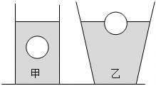
A．两小球所受浮力F_{甲}＜F_{乙}
B．两种液体对容器底部的压力F_{甲}'＝F_{乙}'
C．两种液体的密度ρ_{甲}＞ρ_{乙}
D．两容器对水平桌面压强p_{甲}＜p_{乙}
【解答】解：AC．由图可知，在甲容器中处于悬浮状态，根据沉与浮的条件可知，F_{甲}＝G_{球}，且ρ_{甲}＝ρ_{球}；在乙容器中处于漂浮状态，根据沉与浮的条件可知，F_{乙}＝G_{球}，且ρ_{乙}＞ρ_{球}；因此两小球所受浮力F_{甲}＝F_{乙}，ρ_{甲}＜ρ_{乙}，故AC错误；
B．两容器内液面最终相平，且ρ_{甲}＜ρ_{乙}，根据液体压强计算公式p＝ρgh可知两容器底部的压强p_{甲1}＜p_{乙1}，又因为容器底面积相同，根据F＝pS可得，两种液体对容器底部的压力F_{甲}'＜F_{乙}'，故B错误；
D．由图可知，乙中液体的体积大于甲，且ρ_{甲}＜ρ_{乙}，所以乙中液体的质量大，重力大；容器对桌面的压力等于容器、球和液体的总重力，因为容器的质量相同，小球完全相同，因此可知乙对桌面的压力大于甲，即F_{甲}＜F_{乙}，又因为容器底面积相同，根据可得，两容器对水平桌面压强p_{甲}＜p_{乙}，故D正确。
故选：D。
32．在底面积为S的圆柱形大烧杯内注入适量的水，让空的小烧杯漂浮在水面上，测出水的深度为h₀，如图所示；再将一金属球放入小烧杯中，此时小烧杯仍漂浮在水面上，测出水的深度为h₁；最后将该金属球取出放入水中（小烧杯仍漂浮在水面上），待金属球沉底后测出水的深度为h₂。已知水的密度为ρ_{水}，则下列说法不正确的是（ ）
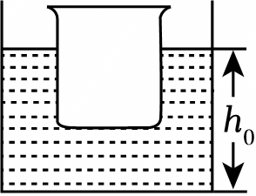
A．h₁＞h₂
B．金属球的密度为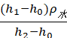
C．金属球沉底后，球对大烧杯底部的压力为ρ_{水}g（h₁﹣h₂）S
D．若金属球放入水中时，一些水恰好溅起进入小烧杯中（没有水溅到大烧杯外面），该操作失误使得金属球的密度测量偏大
【解答】解：A、金属球在烧杯中漂浮在水面上时，F_{浮}＝G_{杯}+G_{球}，金属球取出放入水中，则烧杯漂浮在水面上，金属球沉在底部，则烧杯受到浮力：F_{浮}′＝G_{杯}，金属球受到浮力F_{浮}″＜G_{杯}，则F_{浮总}＝F_{浮}′+F_{浮}″＜G_{杯}+G_{球}，所以，F_{浮}＞F_{浮总}，根据F_{浮}＝ρ_{水}gV_{排}可知：V_{排}＞V_{排总}，即金属球取出放入水中，水面下降，则：h₁＞h₂，故A正确；
B、将一金属球放入烧杯中，烧杯仍漂浮在水面上，金属球的质量等于第二次排开水的质量，m＝ρ_{水}S（h₁﹣h₀），
将该金属球取出放入水中（空烧杯仍漂浮在水面上），金属球的体积等于第三次排开水的体积，V＝S（h₂﹣h₀）
金属球的密度为：ρ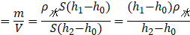，故B正确；
C、金属球沉底后，球对大烧杯底部的压力：F_{压}＝G﹣F_{浮}″＝mg﹣ρ_{水}Vg＝ρ_{水}S（h₁﹣h₀）g﹣ρ_{水}gS（h₂﹣h₀）＝ρ_{水}gS（h₁﹣h₂），故C正确；
D、若金属球放入水中时，一些水恰好溅起进入小烧杯中（没有水溅到大烧杯外面），虽然大烧杯的水的体积减小了，但小烧杯排开水的体积变大，由于变化量相同，所以对金属球取出放入水中，水的深度测量结果没有影响，则金属球的密度测量结果不变，故D错误。
故选：D。
33．用硬质塑料瓶、透明胶带、螺母、塑料管、容器和水等，制作如图所示的潜水艇模型（不计进排气管体积），然后将模型放入水中，使其上浮或下沉。下列说法正确的是（ ）
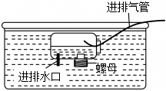
A．当模型漂浮于水面时，它受到的浮力小于重力
B．向瓶中充气时，瓶内气体压强变大，模型将下沉
C．从瓶中抽气时，模型会下沉，它受到的浮力将变小
D．让原本在较浅处悬浮的模型下潜至更深处悬浮，应使瓶内的水先增加后减少
【解答】解：A、当模型漂浮于水面时，它受到的浮力等于重力，故A错误；
B、向瓶中充气时，瓶内气体压强变大，瓶内的水将变少，总重力变小，模型将上浮，故B错误；
C、从瓶中抽气时，瓶内气体压强变小，瓶内的水将变多，总重力变大，模型会下沉；此时它排开水的体积不变，根据阿基米德原理可知它受到的浮力不变，故C错误；
D、潜水艇是靠改变自身的重力实现浮沉的，让原本在较浅处悬浮的模型下潜至更深处悬浮，此时应向外抽气，使瓶内气体减少，气压减小，让水进入瓶中，使潜艇受到的重力大于浮力，实现下沉，然后停止抽气，再适当充气，再向外排水使重力等于浮力而悬浮，使潜水艇下潜至更深的位置悬浮，则瓶内气体先减少后增加，应使瓶内的水先增加后减少，故D正确。
故选：D。
二．填空题（共7小题）
34．把一上细下粗的圆台状实心铁块挂在弹簧测力计下方，从铁块的下表面刚要接触水面处开始（如图甲），将铁块缓慢下放到完全浸没（如图乙），该过程弹簧测力计的示数从F₁逐渐变化到F₂，则铁块在图乙中受到的浮力大小为 F₁﹣F₂ ；已知水的密度为ρ_{水}，铁的密度表达式ρ_{铁}＝ 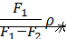 （用题中物理量字母表示），在图丙中，能大致反映该过程弹簧测力计示数F_{拉}与铁块下表面浸入水中深度h关系的是 C （填字母）。
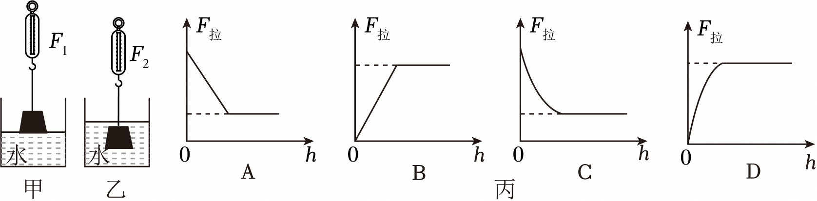
【解答】解：根据称重法测浮力可知，铁块在图乙中受到的浮力大小为：
F_{浮}＝G﹣F_{拉}＝F₁﹣F₂，
由G＝mg可得，铁块的质量为：
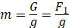，
由F_{浮}＝ρ_{水}gV_{排}可得，铁块的体积为；
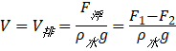，
铁块的密度为：
ρ_{铁}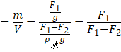•ρ_{水}；
随着物块浸在水中体积的增大，浮力增大，则测力计示数减小，当物块完全浸没时，排开水的体积不变，受到的浮力不变，所以测力计示数不变，所以F与深度的关系是先减小后不变，
BD．在铁块没有完全浸没在水中时，弹簧测力计的示数随着铁块下表面浸入水中深度变大而减小，故BD不符合题意；
AC．在铁块没有完全浸没在水中时，弹簧测力计的示数随着铁块下表面浸入水中深度变大而减小，但由于铁块上细下粗，故弹簧测力计示数F_{拉}与铁块下表面浸入水中深度h不是线性关系，故A不符合题意，C符合题意。
故选：C。
故答案为：F₁﹣F₂；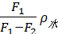；C。
35．如图甲所示，用弹簧测力计吊一圆柱体金属块逐渐浸入水中，乙图是这个过程弹簧测力计的示数F随金属块下表面在水中的深度h的变化情况。由图可知，该金属块质量是 600 g，它所受最大浮力是 2 N；若将此金属块自由的竖直放在水平桌面上，它对桌面的压强是 1800 Pa（g取10N/kg）。
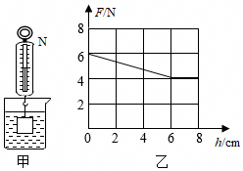
【解答】解：①由图示图象可知，金属块的重力G＝6N，
金属块的质量：m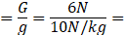0.6kg＝600g；
②当h＝6cm，金属块全部浸入水中时，所受浮力最大，此时，弹簧测力计的拉力F_{拉}＝4N，
金属块受的浮力F_{浮}＝G﹣F_{拉}＝6N﹣4N＝2N；
③根据F_{浮}＝ρ_{水}gV_{排}可得，金属块的体积：
V＝V_{排}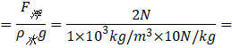2×10^{﹣4}m³，
结合图像可知金属块的高度h＝6cm＝0.06m，
则金属块的底面积为S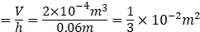，
若将此金属块自由的竖直放在水平桌面上，它对桌面的压强p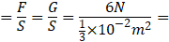1800Pa。
故答案为：600；2；1800。
36．某同学帮实验室老师搞卫生，在清洗甲、乙两个体积相等的球时，发现它们在水中静止后处于如图所示的状态，这时甲球受到的浮力 小于 乙球受到的浮力（填“大于”、“等于”或“小于”）。
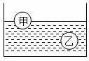
【解答】解：物体在液体中所受的浮力大小跟液体的密度和排开液体的体积有关。甲、乙两个体积相等的球时，浸入水中时，甲球漂浮，乙球悬浮，则排开液体的体积：V_{甲}＜V_{乙}，由F_{浮}＝ρ_{水}gV_{排}可知，甲球受到的浮力小于乙球受到的浮力。
故答案为：小于。
37．在“探究影响浮力大小的因素”实验中，小明的实验操作如图所示，分析图①、③、④可知，物体所受浮力与浸没液体中的深度 无关 （选填“有关”或“无关”）。根据图中实验数据可以计算出：物体A浸没在水中时，受到的浮力是 2 N，物体A的密度是 2.5×10³ kg/m³。盐水的密度是 1.1×10³ kg/m³。（g取10N/kg，ρ_{水}＝1×10³kg/m³）
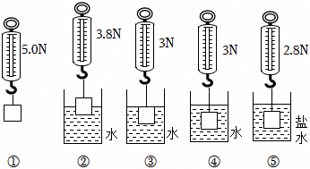
【解答】解：由图①、③、④可知，物体浸没在水中的深度不同，排开水的体积相同，测力计示数相同，根据称重法可知，物体受到的浮力相同，说明物体所受浮力与浸没液体中的深度无关；
由图①、③可知，物体A的重力为G＝5N，浸没在水中时受到的拉力F₃＝3N，则物体A受到的浮力为F_{浮水}＝G﹣F₃＝5N﹣3N＝2N；
根据阿基米德原理可知，物体A的体积为：
V＝V_{排}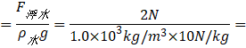2×10^{﹣4}m³；
则物体A的密度为：
ρ_{A}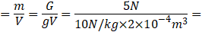2.5×10³kg/m³；
据图①和图⑤可得物体A浸没在盐水中受到的浮力F_{浮盐}＝G﹣F₅＝5N﹣2.8N＝2.2N；根据公式F_{浮}＝ρ_{液}gV_{排}可得，物体A在盐水中受到的浮力是物体A在水中受到浮力的1.1倍，则盐水的密度是水的密度的1.1倍，所以盐水的密度ρ_{盐水}＝1.1×10³kg/m³。
故答案为：无关；2；2.5×10³；1.1×10³。
38．小丽和小红通过实验验证“阿基米德原理”，选用了以下的实验器材：弹簧测力计、小吊桶（忽略重力）、小石块、溢水杯、细线、小烧杯、铁架台、水，她们试验操作过程如图的a、b、c所示。
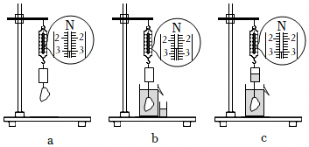
（1）在图a的操作中，在测力计的下方挂一个小吊桶，小吊桶的下面再挂石块弹簧测力计示数如图a所示。在b中，小丽先向空溢水杯中注水，直到溢水口 流出 水（流出/不流出）时停止加水。
（2）将小石块浸没溢水杯中，溢出的水全部流入烧杯中，弹簧测力计的示数如图b所示，此时小石块受到的浮力为 0.4 N，根据图中所测得的实验数据还可算出小石块的密度为 7.5 g/cm³（结果保留1位小数）。
（3）把b图烧杯中的水全部倒入小吊桶中，此时弹簧测力计的示数如图c所示。小红把图c中的小吊桶和石块从弹簧测力计上拆下，把小石块放入装有水的小吊桶中（水不溢出），然后把小吊桶放入图c的溢水杯中，发现小吊桶处于漂浮状态，溢水杯中有水溢出，这个过程溢出的水重为 3 N。
【解答】（1）在图a的操作中，在测力计的下方挂一个小桶，小桶的下面再挂石块，在b中，小丽先向溢水杯中注水，若直到溢水口不流出水，则不能保证溢水杯是满的，故实验中应加水直到溢水口流出时停止加水，目的是使溢水杯中的水面恰好与溢水口相平；
（2）因小桶的质量不计，弹簧测力计的分度值为0.2N，图a中，测力计的示数即小石块的重力G＝3N，
将小石块浸没溢水杯中，溢出的水全部流入烧杯中时，弹簧测力计的示数为F＝2.6N，
由称重法测浮力，此时小石块浸没在水中受到的浮力为：
F_{浮}＝G﹣F＝3N﹣2.6N＝0.4N；
因为小石块浸没在水中，根据阿基米德原理小石块的体积即排开水的体积为：
V＝V_{排}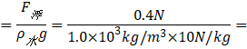4×10^{﹣5}m³，
由G＝mg可知，小石块的质量为：
m0.3kg，
小石块的密度为：
ρ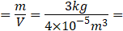7.5×10³kg/m³＝7.5g/cm³；
（3）图c没有拆之前，溢水杯对铁架台的压力等于溢水杯及溢水杯中水的总重与小石块受到的浮力之和：
F_{压}＝G_{杯}+G_{水}+F_{浮}＝G_{杯}+G_{水}+0.4N……②
小红把图c中的小吊桶和石块从弹簧测力计上拆下，把小石块放入装有水的小吊桶中（水不溢出），然后把小吊桶放入图c的溢水杯中，小吊桶处于漂浮状态，溢水杯中有水溢出，由漂浮的特点，此时小桶（质量不计）受到的浮力等于小石块和图b中排出液体的重力：
F_{浮}'＝G+G_{排}，
与图b中小石块受到的浮力相比，浮力增大了：
ΔF_{浮}＝F_{浮}'﹣F_{浮}＝G+G_{排}﹣F_{浮}……③
将①代入③得
ΔF_{浮}＝F_{浮}'﹣F_{浮}＝G+G_{排}﹣F_{浮}＝G﹣F_{浮}﹣F_{浮}＝G＝3N，
即与图b中小石块受到的浮力相比，浮力增大了3N，根据阿基原理可知，此时排开的水重为3N，即这个过程排出的水重为：G_{排}'＝3N。
故答案为：（1）流出；（2）0.4；7.5；（3）3。
39．实验室里常用悬重法测蜡块的密度，如图所示，量筒内原来水的体积为20mL，只浸没入石块时，量筒内水与石块的总体积为22mL，石块的密度ρ＝2.5×10³kg/m³，此时液体对量筒底部的压力增加量为 0.02 N；将蜡块及石块用细线悬挂后缓慢浸入水中后，意外发现此时蜡块与石块恰好悬浮，细线被拉直，量筒水面所示总体积为52mL，经分析思考，此时也能测出蜡块的密度为 900 kg/m³，蜡块受到细线的拉力为 0.03 N（细线的质量和体积忽略不计）。
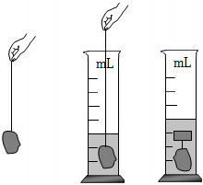
【解答】解：（1）只浸没入石块时，V_{排1}＝V₂﹣V₁＝22mL﹣20mL＝2mL＝2cm³＝2×10^{﹣6}m³，
由于量筒是柱状容器，则液体对量筒底部的压力增加量ΔF＝G_{排1}＝m_{排1}g＝ρ_{水}V_{排1}g＝1.0×10³kg/m³×2×10^{﹣6}m³×10N/kg＝0.02N；
由于石块是浸没状态，则石块的体积：V_{石}＝V_{排1}＝2×10^{﹣6}m³，
石块的重力：G_{石}＝m_{石}g＝ρV_{石}g＝2.5×10³kg/m³×2×10^{﹣6}m³×10N/kg＝0.05N；
（2）蜡块与石块恰好悬浮时，V_{排2}＝V₃﹣V₁＝52mL﹣20mL＝32mL＝32cm³＝3.2×10^{﹣5}m³，
蜡块与石块受到的浮力：F_{浮}＝ρ_{水}gV_{排2}＝1.0×10³kg/m³×10N/kg×3.2×10^{﹣5}m³＝0.32N；
根据悬浮条件可知：F_{浮}＝G_{石}+G_{蜡}，
则：G_{蜡}＝F_{浮}﹣G_{石}＝0.32N﹣0.05N＝0.27N，
蜡块的质量：m_{蜡}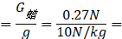0.027kg，
蜡块的体积：V_{蜡}＝V₃﹣V₂＝52mL﹣22mL＝30mL＝30cm³＝3×10^{﹣5}m³，
蜡块的密度：ρ_{蜡}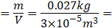900kg/m³；
（3）石块受到的浮力为：F_{浮石}＝ρ_{水}gV_{石}＝1.0×10³kg/m³×10N/kg×2×10^{﹣6}m³＝0.02N；
由于石块受到竖直向下的重力、竖直向上的拉力、浮力，石块处于平衡状态，根据受力平衡可知蜡块受到细线的拉力。
F＝G_{石}﹣F_{浮石}＝0.05N﹣0.02N＝0.03N。
故答案为：0.02；900；0.03；
40．如图甲是小明用粗细均匀吸管制成的简易密度计。竖直漂浮在水中时，水面位于图中A处，图中AB间距离为10cm，则A处应标为 1 g/cm³，将该密度计漂浮在酒精中，所受的浮力 等于 在水中所受的浮力（大于/小于/等于）；小华用另一根长度相同且较细的吸管制作了等质量的密度计，如图乙，直接将小明的刻度线和相应密度值标在自己制作的密度计上，若用小华的密度计来测量液体密度，测量值比真实值偏 小 。
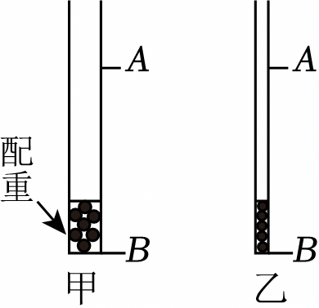
【解答】解：密度计竖直漂浮在水中时，水面位于图中A处，说明此时密度计在A处显示的密度值应该为水的密度，所以A处应标为1g/cm³。
由题意可知，密度计在酒精中处于漂浮状态，所受的浮力也等于密度计的重力；由于密度计在水中也处于漂浮状态，所以密度计在水中受到的浮力也等于密度计的重力，所以密度计漂浮在酒精中，此时所受的浮力等于在水中所受的浮力。
等质量较细的密度计，横截面积小，漂浮在液体中受到的浮力不变，排开液体的体积不变，浸入的深度变大，若按照较粗密度计的刻度值标注，所测密度值偏小。
故答案为：1；等于；小。

错题过关
三．实验探究题（共4小题）
41．小明利用一个小圆柱形塑料桶、一把刻度尺和几枚硬币，借助水来测量某些物体的密度。（g取10N/kg，ρ_{水}＝1×10³kg/m³）
（1）测酱油的密度。步骤：
①将几枚硬币放入小圆柱形塑料桶内，目的是使塑料桶和硬币整体的重心 降低 。用刻度尺测出桶的高度为L＝ 20.00 cm（如图甲）；
②将桶口向上放入水中使其竖直漂浮，测出桶口露出水面的高度为h₁＝8.50cm（如图乙）；
③将桶捞出擦干并放入酱油中使其竖直漂浮，测出桶口露出酱油面的高度为h₂＝10.00cm（如图丙）；则酱油的密度为 1.15×10³ kg/m³。
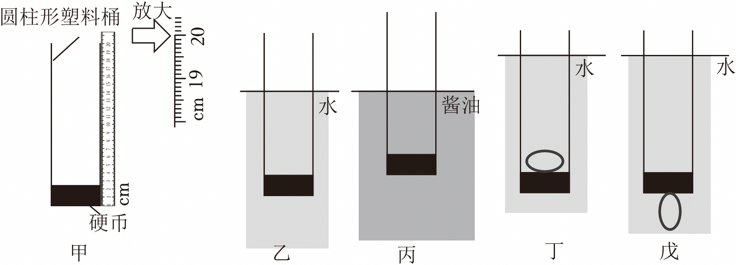
（2）测项链的密度。在（1）的基础上，又进行了如下操作：
④将项链放入桶中，将桶口向上放入水中使其竖直漂浮，测出桶口露出水面的高度为h₃＝4.00cm（如图丁）；
⑤将项链取出粘在桶底（粘胶的体积和质量忽略不计），将桶和项链一起放入水中使其竖直漂浮，测出桶口露出水面的高度为h₄＝4.25cm（如图戊）；则项链的密度为 18×10³ kg/m³。
【解答】解：（1）枚硬币放入小圆柱形塑料桶内，目的是使塑料桶和硬币整体的重心降低，能使铝筒在竖直方向上漂浮在液体中；
由图甲可知此刻度尺的分度值为1mm，所以，桶的高度为L＝20.00cm；
设塑料桶底面积是S，
当把塑料桶放入水中，塑料桶在水中漂浮，塑料桶受到水的浮力为：F_{浮水}＝ρ_{水}gV_{排}＝ρ_{水}gS（L﹣h₁），
当把塑料桶放入酱油中，塑料桶在酱油中漂浮，塑料桶受到酱油的浮力为：F_{浮酱油}＝ρ_{酱油}gV'_{排}＝ρ_{酱油}gS（L﹣h₂），
塑料桶受到的浮力都等于重力，所以，ρ_{水}gS（L﹣h₁）＝ρ_{酱油}gS（L﹣h₂），
所以，酱油密度：ρ_{酱油}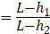ρ_{水}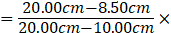1.0×10³kg/m³＝1.15×10³kg/m³。
（2）对于漂浮的物体增加的浮力等于增加的重力，
乙丁两图，项链的重力：G＝ΔF_{浮水}＝ρ_{水}gΔV_{排}＝ρ_{水}gS（h₁﹣h₃），
项链的质量：m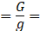ρ_{水}S（h₁﹣h₃），
丁戊两图，重力相等，浮力相等，
所以，ρ_{水}gS（L﹣h₃）＝ρ_{水}g[S（L﹣h₄）+V]，
项链的体积：V＝S（h₄﹣h₃），
项链的密度：ρ_{项链}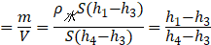ρ_{水}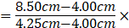1.0×10³kg/m³＝18×10³kg/m³。
故答案为：（1）降低；20.00；1.15×10³³；18×10³。
42．小明同学进行了如下实验。
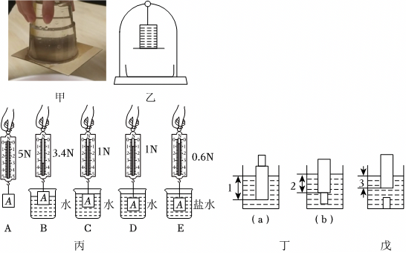
（1）如图甲所示，用塑料杯、水和硬纸片进行了“覆杯实验”。
①甲实验现象可以证明 大气压 的存在。
②小明猜想实验中也有可能只是水粘住了纸片，为了证明此判断是否正确，只需在如图甲的 杯底 （选填“杯底”或“纸片”）上用针扎一小孔，观察纸片是否掉落即可；小刘同学利用如图乙所示的实验来判断上述猜想是否正确，只要对密封钟罩内进行 抽气 （选填“打气”或“抽气”），观察纸片是否掉落即可；
（2）在探究“浮力的大小与什么因素有关”的实验中，小明提出了如下猜想：
猜想一：浮力的大小跟物体排开液体的体积有关；
猜想二：浮力的大小跟液体的密度有关。
小明利用如图丙所示的实验步骤进行探究：
①步骤B和C可以探究浮力的大小与 排开液体体积 的关系；步骤 DE 可以探究浮力的大小与液体密度的关系。
②小刚发现步骤B和C中，物体未完全浸没时，浮力随深度变化而变化。为此小刚设计了实验：小刚将一个质地均匀的长方形木块与一个合金块粘在一起组成组合体，他将组合体按图丁中（a）（b）所示方式，先后放入同一杯水中，组合体均漂浮在水面上，若观察到 浸入的深度不同，而杯中水面相同 现象，则说明浮力大小与深度无关。
③如图戊所示，实验时合金块从木块上脱落。已知图丁（a）中物体静止时木块浸入水中的深度为h₁＝10cm，图戊中物体静止时木块浸入水中深度为h₃＝4cm，已知合金块的密度为2.5×10³kg/m³，则图丁（b）中物体静止时木块浸入水中的深度h₂＝ 7.6 cm。
【解答】解：（1）①覆杯实验可以证明大气压的存在。
②小明猜想实验中也有可能只是水粘住了纸片，为了证明此判断是否正确，根据控制变量法，改变内部压强即可，因而只需在如图甲的杯底上用针扎一小孔，使得上方有大气压，观察纸片是否掉落即可；小刘同学利用如图乙所示的实验来判断上述猜想是否正确，证明是大气压的作用，只需要不存在大气压即可，故只要对密封钟罩内进行抽气，观察纸片是否掉落即可；
（2）①步骤B和C，液体密度相同，排开液体体积不同，根据控制变量法知，可以探究浮力的大小与排开液体体积的关系；要探究浮力的大小与液体密度的关系，必须控制排开液体体积相同，液体密度不同，故选DE。
②小刚发现步骤B和C中，物体未完全浸没时，浮力随深度变化而变化。为此小刚设计了实验：小刚将一个质地均匀的长方形木块与一个合金块粘在一起组成组合体，他将组合体按图丁中（a）（b）所示方式，先后放入同一杯水中，组合体均漂浮在水面上，浮力都等于重力，若观察到现象浸入的深度不同，而杯中水面相同，则说明浮力大小与深度无关。
③如图戊所示，实验时合金块从木块上脱落。已知图丁（a）中物体静止时木块浸入水中的深度为h₁＝10cm，
根据漂浮的条件F_{浮}＝G_{木}+G_{合}＝G_{木}+ρ_{合}gV_{合}；F_{浮}＝ρ_{水}gV_{排}＝ρ_{水}gS_{木}h₁，
即G_{木}+ρ_{合}gV_{合}＝ρ_{水}gS_{木}h₁，————————①
图戊中物体静止时木块浸入水中深度为h₃＝4cm，根据漂浮的条件G_{木}＝ρ_{水}gS_{木}h₃，——————————②
则图丁（b）中物体静止时G_{木}+G_{合}＝ρ_{水}gS_{木}h₂+ρ_{水}gV_{合}；————————————————③
联立①②③解得h₂＝7.6cm；
故答案为：（1）①大气压；②杯底；抽气；（2）①排开液体体积；DE；②浸入的深度不同，而杯中水面相同；③7.6。
43．在“探究影响浮力大小因素”的实验中，小开同学准备了以下实验器材：电子秤、足够高的柱形薄壁容器（质量为100g）、金属块（质量为400g）、轻质细杆、水、盐水。实验步骤如图所示，其中A、B、C、D容器中是水，E容器中是盐水。
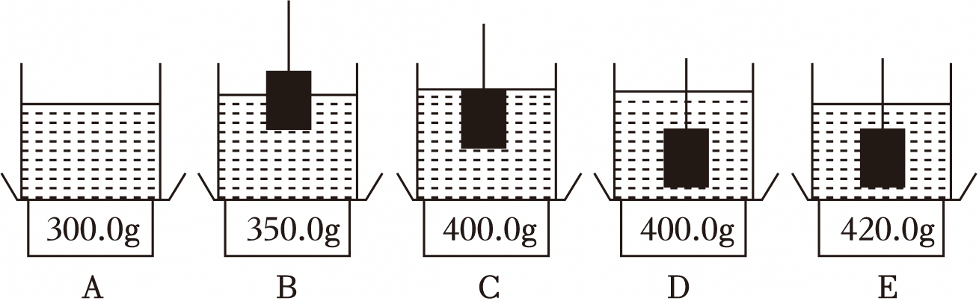
（1）在C步骤中合金块浸没在水中受到的浮力为 1 N；
（2）分析图A、B、C、D可知，浮力的大小与 排开液体的体积 有关，与 物体在水中的深度 无关；
（3）小开在E中倒入等质量的盐水，可知浮力的大小还与 液体的密度 有关；
（4）C、D两图中金属块上表面与下表面的压力差分别为ΔF₁、ΔF₂，则ΔF₁ 等于 ΔF₂（选填“大于”“等于”或“小于”）；
（5）分析实验数据可知盐水的密度为 1.2×10³ kg/m³，若E步骤中物体未完全浸没就开始读数，则测得的盐水密度会 偏小 （选填“偏大”“偏小”或“不变”）；
（6）小开发现只需把E中的液体换成其他等质量的未知液体，就可以利用A、D、E三个步骤测出未知液体的密度，若该仪器所能测量的最大未知液体密度为2g/cm³，则电子秤能测量的最大质量至少为 500 g。
【解答】解：（1）对比A、C图，多了金属块浸没在液体中，使得电子秤的示数变大，说明金属块给电子秤有压力，根据物体间力的作用是相互的，金属块受到水竖直向上的浮力，导致电子秤的示数增加，增加的压力和浮力大小相等，所以C步骤中合金块浸没在水中受到的浮力为
（2）分析图A、B、C、D可知，金属块排开水的体积增大时，改变了排开液体体积，使得电子秤的示数变大，结合（1）分析可知，金属块受到的浮力变大；当金属块完全浸没在水中时，随着深度的增加，电子秤的示数不变，即金属块受到的浮力不变。可得：浮力的大小与排开液体的体积有关，与物体在水中的深度无关。
（3）小开在E 中倒入等质量的盐水，改变了液体的密度，金属块排开液体的体积不变，电子秤的示数改变，即金属块受到的浮力改变，可知浮力的大小还与液体的密度有关。
（4）C、D两图中，电子秤的示数相等，液体的密度相等，金属块排开水的体积相等，所以金属块受到的浮力相等，根据浮力的产生原因可是上表面与下表面的压力差，金属块在C、D两图中，上表面与下表面的压力差相等，都等于浮力的大小，所以ΔF₁等于ΔF₂。
（5）金属块完全浸没在水中时，其排开水的体积等于金属块的体积，根据阿基米德原理可得，金属块的体积为
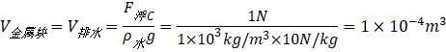；
在E 中倒入等质量的盐水，所以合金块浸没在水中受到的浮力为
；
根据阿基米德原理可得，盐水的密度为
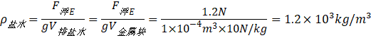；
若E步骤中物体未完全浸没就开始读数，电子秤的示数变小，浮力变小，但排开盐水的体积也变小，但计算时让按照浸没的体积计算，根据阿基米德原理可知，测得的盐水密度会偏小。
（6）根据阿基米德原理可得，金属块在未知液体中受到的最大浮力为
；
则有
；
可得，电子秤能测量的最大质量至少为
。
故答案为：（1）1；（2）排开液体的体积；物体在水中的深度；（3）液体的密度；（4）等于；（5）1.2×10³；偏小；（6）500。
44．在探究“影响浮力大小的因素”这一问题时，小明把一个饮料罐慢慢按入水中，感觉用力越来越大，由此猜想浮力大小可能与物体浸入液体中的深度有关，于是他和学习小组的同学一起设计了如图所示的实验步骤：
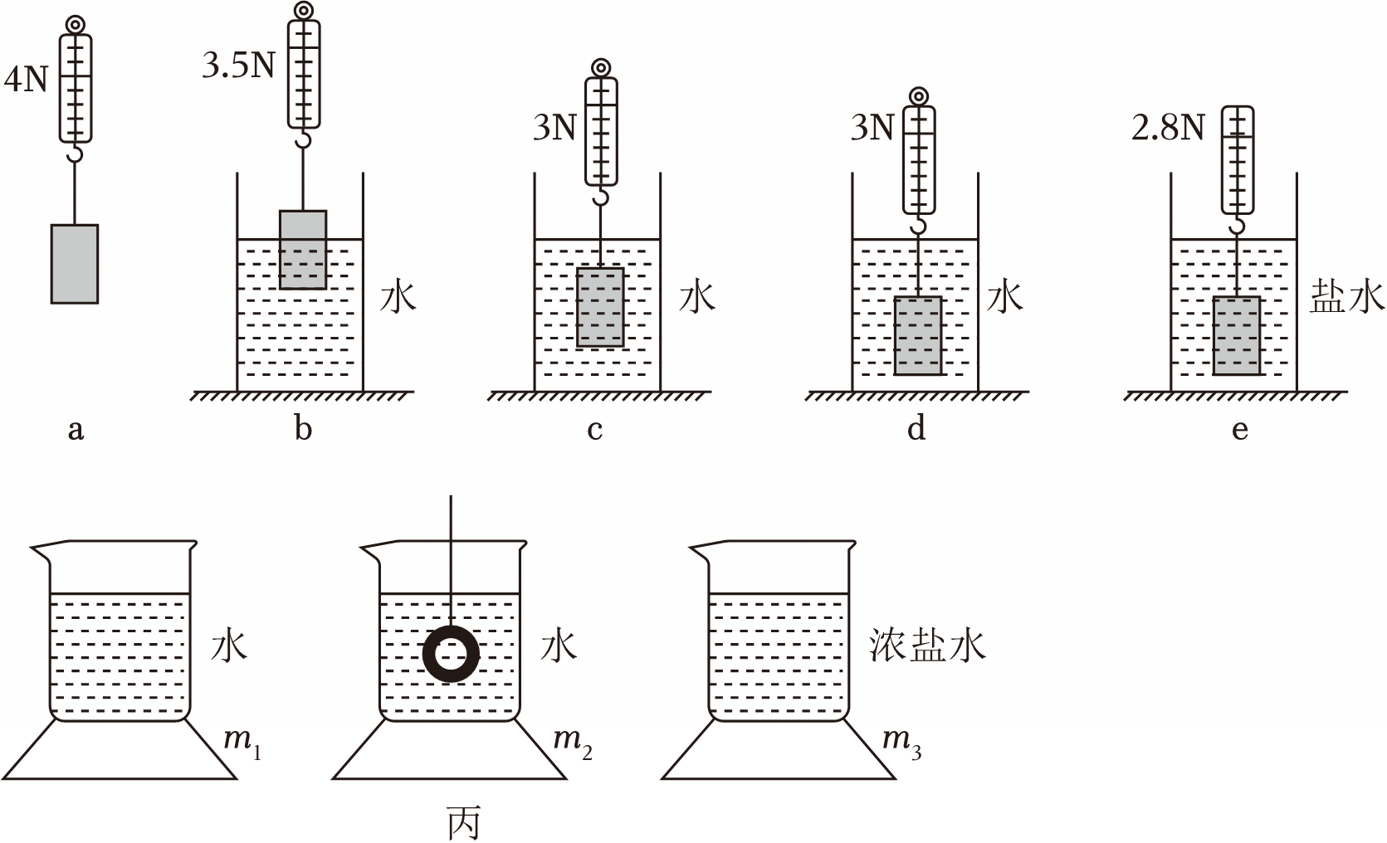
（1）物体在b步骤中所受浮力大小为 0.5 N；
（2）分析a、c、d三次实验，可知浮力大小与物体浸没在液体中的深度 无关 （选填“有关”或“无关”）；分析a、c、e三次实验，可知在物体排开液体的体积一定时，液体密度越大，物体受到的浮力越 大 ；
（3）同组的小华想探究“物体受到的浮力与其形状是否有关”，她找来薄铁片，烧杯和水进行实验，实验步骤如下：
步骤一：将铁片放入盛水的烧杯中，铁片下沉至杯底；
步骤二：将铁片弯成“碗状”再放入水中，它漂浮在水面上。
①通过分析可知，第一次铁片受到的浮力 小于 第二次铁片受到的浮力（选填“大于”“等于”或“小于”）；
②小华得出：物体受到的浮力与其形状有关，小华得出错误结论的原因是：她只关注了铁片形状的改变，忽视了 物体排开液体的体积 对浮力大小的影响；
（4）小明学习浮力知识后想利用电子秤、苹果、铁丝和两个相同的烧杯测出浓盐水的密度，如图丙所示，请将以下实验步骤补充完整：
①在烧杯中倒入适量的水，用调好的电子秤测出烧杯和水的总质量为m₁；
②用铁丝压苹果使其浸没在水中（水未溢出），不接触烧杯底和侧壁，记录电子秤示数为m₂；
③往另一烧杯倒入适量的浓盐水，用电子秤测出烧杯和浓盐水的总质量为m₃；
④用铁丝压苹果使其 浸没 在浓盐水中（浓盐水未溢出），不接触烧杯底和侧壁，记录电子秤的示数为m₄；
⑤盐水密度的表达式为ρ_{浓盐水}＝ 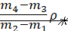 （已知水的密度为ρ_{水}）。
【解答】解：（1）根据称重法，物体在b步骤中所受浮力大小为F_{浮}＝G﹣F_{拉}＝4N﹣3.5N＝0.5N。
（2）分析a、c、d可知，深度变化，浮力不变，都为1N，所以得出：在同种液体中，物体所受浮力大小与物体浸没在液体中的深度无关。
分析a、c、e可知，物体排开液体的体积相同，液体的密度不同，浮力不同，液体的密度越大，物体受到的浮力越大，所以得出：在物体排开液体的体积一定时，液体密度越大，物体受到的浮力越大。
（3）①通过分析可知，第一次铁片沉至杯底，受到的浮力小于重力，第二次铁片弯成“碗状”漂浮，受到的浮力等于重力，所以第一次铁片受到的浮力小于第二次铁片受到的浮力。
②要探究“物体受到的浮力大小与其形状是否有关”，应控制液体的密度和物体排开液体的体积相同。根据物体的形状不同，浮力不同，小明得到物体受到的浮力大小与其形状有关，这是错误的，原因是没有控制物体排开液体的体积相同。
（4）为了保持排开液体体积不变，所以实验步骤④用铁丝压苹果使其浸没在浓盐水中（浓盐水未溢出），
苹果浸没在水中时，排开水的质量m_{水排}＝m₂﹣m₁，由ρ可知，排开水的体积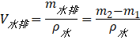，
苹果浸没在浓盐水中时，排开盐水的质量m_{浓盐排}＝m₄﹣m₃，排开浓盐水的体积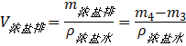，
根据物体浸没水中排开液体的体积等于物体浸没盐水中排开液体的体积，即V_{水排}＝V_{浓盐排}，则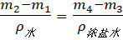，
解得：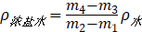。
故答案为：（1）0.5；（2）无关；大；（3）小于；物体排开液体的体积；（4）④浸没；⑤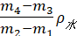。
四．解答题（共1小题）
45．2022年5月4日，中国海军“辽宁号”航母编队在西太平洋海域进行远海实战训练。
航母上配备大量先进装备，其中舰载机是航母战斗力的核心，舰载机可以在航母上起落，执行各种军事任务。（海水的密度ρ_{海水}＝1.1×10³kg/m³，g取10N/kg）
（1）航母从密度小的近海驶入密度大的深海（船总重不变），其排开海水的质量将 不变 （选填“变大”“变小”或“不变”）。
（2）若航母满载时排水量达6.75×10⁴t，则此时受到的浮力是多少？
（3）如图所示，一架质量为22t的舰载机起飞后，航母排开海水的体积变化了多少？
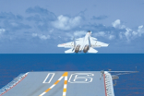
【解答】解：（1）航母航行时漂浮，受到的浮力等于重力，从密度小的近海驶入密度大的深海，浮力不变，排开水的重力不变，由G＝mg可得排开水的质量不变；
（2）满载时，航母受到浮力：
F_{浮}＝G_{排}＝m_{排}g＝6.75×10⁴×10³kg×10N/kg＝6.75×10⁸N；
（3）由于航母处于漂浮状态，浮力等于航母的重力，则舰载飞机从航母起飞后，
ΔF_{浮}＝G_{舰载机}＝m_{舰载机}g，
根据阿基米德原理F_{浮}＝ρ_{海水}gV_{排}可知：
ρ_{海水}gΔV_{排}＝m_{舰载机}g，
所以，排开海水体积减小量：
ΔV_{排}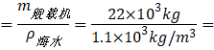20m³。
答：（1）不变；
（2）航母满载时，受到的浮力是6.75×10⁸N；
（3）一架质量为22t的舰载机起飞后航母排开海水的体积变化了20m³。
五．计算题（共3小题）
46．如图所示是某型号的水陆两用坦克，它的车体比普通坦克要大，既能在陆地行驶，也能在水中浮动。该水陆两用坦克的总质量是22t，履带的触地总面积是4m²，发动机额定功率是420kW，水上最大速度14km/h，陆地最大速度54km/h请根据以上信息求解该坦克：（g＝10N/kg）
（1）在陆地上以最大速度匀速行驶时，10分钟行驶的距离是多少？
（2）在水上航行时，所受浮力是多少？
（3）停在水平地面上时，对地面的压强多大？
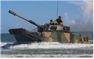
【解答】解：（1）由得坦克在陆地上以最大速度匀速行驶时，10分钟行驶的距离为：
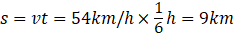；
（2）坦克的重力为：
G＝mg＝2.2×10⁴kg×10N/kg＝2.2×10⁵N，
坦克在水上航行时，处于漂浮状态，故其所受浮力是：
；
（3）坦克停在水平地面上时，对地面压力等于其重力，即，
对地面的压强为：
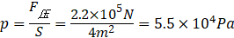。
答：（1）在陆地上以最大速度匀速行驶时，10分钟行驶的距离是9km；
（2）在水上航行时，所受浮力是2.2×10⁵N；
（3）停在水平地面上时，对地面的压强5.5×10⁴Pa。
47．将边长为10cm、质量为0.9kg的正方体物块放在水平地面上，g＝10N/kg，求：
（1）物块的密度；
（2）物块对水平地面的压强；
（3）将物块轻轻放入盛满水的烧杯中，静止时物块受到的浮力。
【解答】解：（1）物块的密度
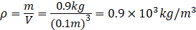；
（2）物块对水平地面的压力F＝G＝mg＝0.9kg×10N/kg＝9N，
物块对水平地面的压强
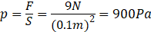；
（3）将物块轻轻放入盛满水的烧杯中，物块的密度小于水的密度，静止时物块处于漂浮状态，受到的浮力等于物体的重力，F_{浮}＝G＝9N。
答：（1）物块的密度0.9×10³kg/m³；
（2）物块对水平地面的压强900Pa；
（3）将物块轻轻放入盛满水的烧杯中，静止时物块受到的浮力9N。
48．如图，用细线将正方体A和物体B相连放入水中，两物体静止后恰好悬浮，此时A的上表面到水面的高度差为0.12m。已知A的体积为1×10^{﹣3}m³，所受重力为8N，B的体积为0.5×10^{﹣3}m³，容器的底面积为2×10^{﹣2}m²，水的密度ρ＝1×10³kg/m³，g取10N/kg，求：
（1）A上表面所受水的压强。
（2）B所受重力大小。
（3）剪断细线后，液体对容器底部的压强变化了多少。
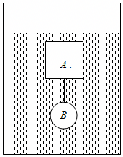
【解答】解：（1）A上表面所受水的压强：
p＝ρ_{水}gh＝1.0×10³kg/m³×10N/kg×0.12m＝1200Pa；
（2）A、B受到的总浮力：
F_{浮}＝ρ_{水}gV_{排}＝ρ_{水}g（V_{A}+V_{B}）＝1.0×10³kg/m³×10N/kg×（1×10^{﹣3}m³+0.5×10^{﹣3}m³）＝15N，
因为A、B恰好悬浮，所以F_{浮}＝G_{总}＝G_{A}+G_{B}，
则B的重力：G_{B}＝G_{总}﹣G_{A}＝15N﹣8N＝7N；
（3）由G＝mg＝ρVg可得，两物体的密度分别为：
ρ_{A}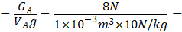0.8×10³kg/m³，
ρ_{B}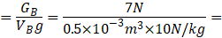1.4×10³kg/m³，
由ρ_{A}＜ρ_{水}＜ρ_{B}可知，剪断细线后，A漂浮，B沉底，
此时B受到的浮力不变，A受到的浮力F_{浮A}＝G_{A}，
由F_{浮}＝ρ_{水}gV_{排}可得，A排开水的体积：
V_{排A}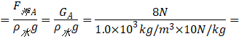8×10^{﹣4}m³，
容器内水面下降的高度：
Δh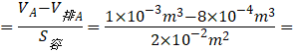0.01m，
则液体对容器底压强的变化量：
Δp＝ρ_{水}gΔh＝1.0×10³kg/m³×10N/kg×0.01m＝100Pa。
答：（1）A上表面所受水的压强为1200Pa；
（2）B所受重力大小为7N；
（3）剪断细线后，液体对容器底部的压强变化了100Pa。
声明：试题解析著作权属所有，未经书面同意，不得复制发布日期：2025/1/12 22:49:02；用户：李陆敏；邮箱：orFmNtzVrcH7gw1f524IhJ2j63fs@weixin.jyeoo.com；学号：50207874

做错原因分析

考点一 压强
一、压力
概念 | 释义
压力 | 物体间由于发生挤压而垂直作用在受力面上的力
压力产生的条件 | 两个物体必须接触，而且有挤压的作用
压力的方向 | 垂直于受力物体表面并指向被压物体
作用点 | 被压物体的受力面上，作用点等效作用在接触面中心
压力的性质 | 压力是相互接触的物体彼此挤压对方使物体表面发生弹性形变而产生的力，属于弹力
压力与重力 | 只有物体处于水平面且在竖直方向只受重力和支持力时，物体对水平面压力的大小、方向才跟重力的大小、方向相同，但压力不是重力
二、压强
概念 | 释义
压强 | 物体所受压力与受力面积之比（比值定义法）
物理意义 | 表示压力作用效果的物理量
公式 | 。F-压力，单位为N；S-受力面积，单位m²；p-压强（单位Pa）
单位 | 帕斯卡，简称帕，用符号Pa表示
变形公式 | 根据公式及其变形公式F=pS、可以进行压强、压力和受力面积的计算
公式的应用 | 为压强的定义式，运用于所有状态下的压强的计算
公式的应用 | 根据公式及其变形公式F=pS、可以进行压强、压力和受力面积的计算
公式的应用 | 公式中的“S”为受力面积，是指两个物体实际的接触面积。常见面积单位换算关系为：1m²=10⁴cm²=10⁶mm²
公式的应用 | 公式中的“F”为压力，不是重力，但受力面积为水平面且物体在竖直方向只受重力和支持力时，压力大小等于重力大小

▲拓展培优
柱状物体固体压强的计算（公式p=ρgh的使用条件）
（1）质地均匀、形状规则的实心柱体（圆柱体或棱柱体）；
（2）物体放在水平桌面上，受力面积与其底面积相等；
（3）物体对水平面的压力等于物体的重力大小。

压力与压强的区别与联系
1.概念不同：压力是由于发生挤压而垂直作用在物体表面上的力；压强是物体所受压力与受力面积之比，即物体单位面积上所受的压力大小；
2.意义不同：压力是压强产生的必要条件，压强表示压力的作用效果。
作用力和反作用力是同时产生的，并没有先后之分。在初中物理中，为了表述准确、规范，一般说相互作用力，而不说作用力和反作用力。
三、怎样增大或减小压强
1.增大压强
（1）受力面积一定时，增大压强：①给压路机装上质量很大的碾子；②利用重锤钉钉子；③刹车时用力握住车闸。
（2）压力一定时，减小受力面积：①刀斧、切屑工具的刀片都会磨的很薄；②图钉（如图甲）、针、锯齿的尖端加工得很尖。
（3）增大压力同时减小受力面积：砍柴时，斧头磨得很锋利，同时加大力量。
2.减小压强
（1）受力面积一定时，减小压力：现代建筑中广泛使用空心砖。
（2）压力一定时，增大受力面积：①高楼大厦的地基很宽；②载重汽车有很宽大的轮子；③铁轨下铺设枕木（如图乙所示）；④滑雪时穿上滑雪板。
（3）减小压力的同时增大受力面积：学生背书包上学时尽量少装物品，并选用背带较宽的书包（如图丙）。
▲拓展培优
从压强的角度认识超载的危害
货车超载后不仅会因为惯性增大不易刹车，引发交通事故，还会使货车对路面的压强过大，超出路面能够承受的极限，损坏路面。

考点二 液体压强
一、液体压强
液体压强的产生 | 液体受到重力作用，液体具有流动性
探究液体内部压强的特点 | （1）U型管压强计：当将压强计的探头放入液体内部时，探头上的橡皮膜受到液体压强的作用会发生形变，使U性管两侧液面产生高度差。两侧液面的高度差越大，表明探头处橡皮膜受到的压强越大
物理方法 | 控制变量法：（1）控制探头的深度、液体的密度相同，改变压强计探头的方向；（2）控制液体的密度、探头的方向相同，改变探头的深度；（3）控制探头在液体中的深度、方向相同，改变液体的密度
物理方法 | 转换法：研究内部压强的规律时，通过压强计中U型管两侧液面的高度差来反映液体压强的大小
液体内部压强的特点 | 液体内部向各个方向都有压强，在同种液体的同一深度，向各个方向的压强都相等
液体内部压强的特点 | 同种液体内部的压强随深度的增大而增大
液体内部压强的特点 | 液体内部压强的大小还跟液体密度有关，在深度相同时，液体的密度越大，压强越大
二、液体压强的大小
1.液体压强的大小
公式 | p=ρgh
物理量与单位 | （1）压强：用p表示，单位帕斯卡（Pa）；  （2）液体的密度：用ρ表示，单位千克每立方米（kg/m³）；  （3）重力常数：用g表示，单位牛顿每千克（N/kg）；  （4）液体的深度：用h表示，单位米（m）
对液体压强的理解 | （1）由公式p=ρgh可知，在g值不变的情况下，液体压强只与密度和深度有关，与质量、体积无关
对液体压强的理解 | （2）液体深度是指液体中被研究的点到液体自由液面的竖直距离
对液体压强的理解 | （3）公式p=ρgh适用于静止、均一的液体，不适用于流动的液体
对液体压强的理解 | （4）均质、实心、竖直的柱状固体（如长方体、正方体、圆柱体、棱柱体等）对水平面的压强p=ρ_{固}gh是求固体压强的已知特殊情况，而液体压强公式p=ρgh适用于计算任何静止、均一的液体产生的压强
2.液体对容器底的压力与液体自身重力的关系

容器的形状是多种多样的，但可以归纳为如图所示三种基本类型。在求液体对容器底部的压力或压强时，我们可以根据需要，灵活运用相应公式进行计算。
容器类型 | 容器底部受到液体压力的定性分析 | 容器底部受到液体压力的等量分析
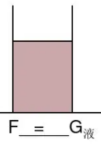 | 由于液体所受重力的方向是竖直向下的，可以认为柱状容器中液体重力全部作用在容器底部，所以F_{压}=G_{液} | 液体对容器底部的压力：F_{压}=pS=ρghS=ρgV_{柱}，即F_{压}=G_{液}（V_{柱}指液柱的体积）
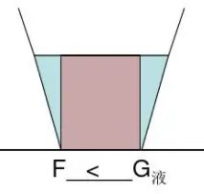 | 在口大底小的敞口容器中，柱状线外部一部分液体的重力作用在斜面的侧壁上，液体对容器底的压力只等于以其底面积大小形成的柱状的重力，所以F_{压}<G_{液} | 液体对容器底的压力：F_{压}=pS=ρghS=ρgV_{柱}=G_{柱}，F_{压}=G_{柱}<G_{液}，即F_{压}<G_{液}，（V_{柱}、G_{柱}指以容器底面积大小形成的液柱的体积和重力）
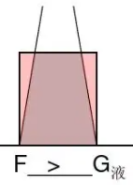 | 口小底大的缩口容器中，侧壁会受到液体垂直侧面斜向上的压力，因为物体间力的作用是相互的，所以侧壁不但不起支持液体的作用，反而给液体施加了一个斜向下的压力，于是容器底部不但要承受液体的重力，而且还要承受侧壁对液体施加的向下的压力，所以F_{压}>G_{液} | 液体对容器底的压力：F_{压}=pS=ρghS=ρgV_{柱}=G_{柱}，F_{压}=G_{柱}>G_{液}，即F_{压}>G_{液}，（V_{柱}、G_{柱}指以容器底面积大小形成的液柱的体积和重力）

考点三 大气压强
一、大气压强
大气压强的产生 | 气体受到重力作用，气体具有流动性
大气压强的特点 | 大气向各个方向都有压强
大气压强的特点 | 在同一高度向各个方向的压强相等
大气压强的特点 | 我们没有感受到大气压，这是因为人身体内外空气相通，身体各部位内外所受的压力相同，内外平衡
大气压强的特点 | 大气压与海拔高度：（1）海拔越高，气压越小，在海波3000m内，每升高10m，大气压越减小100Pa；（2）海平面附近的大气压越等于标准大气压
大气压强的特点 | 大气压与气象：（1）晴天的大气压比阴雨天的高；（2）冬天的大气压比夏天的高
二、大气压的测量
1.托里拆利实验
测量方法 | 将一个约1m长、一端封闭的玻璃管里灌满水银，用手指将管口堵住（如图甲所示），然后倒插在水银槽中（如图乙所示）。放开手指，管内水银面下降到一定高度时不再下降，这时管内外水银面高度差约为760mm，水银处于静止状态（如图丙所示）。
实验过程 | 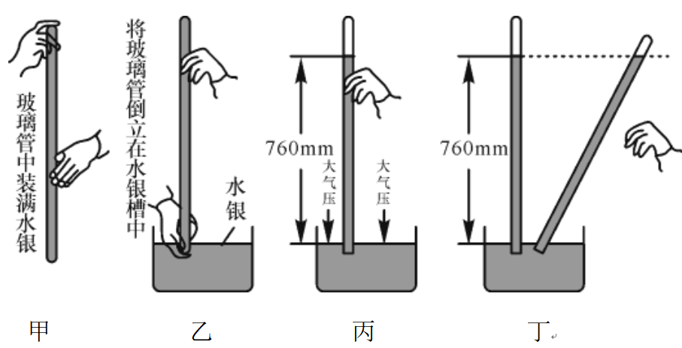  丁图，玻璃管倾斜，水银柱长度变长，但竖直高度差不变
实验分析 | 玻璃管上端为真空，没有大大气压，管外水银面的上方是空气，玻璃管内的水银面之所以能够高于水银槽内的水银面，是因为大气压支撑管内这段水银柱使它不会落下
实验结论 | 大气压的数值等于它支撑的这段水银柱产生的压强，即p_{大气=}p_{水银}=ρ_{水银}gh
交流讨论 | 我们通常把760mm高的水银柱产生的压强叫做标准大气压，用字母p₀表示；  p₀=ρ_{水银}gh=13.6×10³kg/m³×9.8N/kg×0.76m=1.013×10⁵Pa；  这个实验最早是由意大利科学家托里拆利完成的，所以该实验被称为托里拆利实验
2.对托里拆利实验的认识
（1）玻璃管中要充满水银，不能混有气泡。若玻璃管内混入少量空气，由于这部分空气也有压强，管内水银面的高度差会变小，使测得的大气压强值会偏小。
（2）水银柱的高度是指管内外水银面的竖直高度差，不是指管内水银柱的长度，所以实验过程中，只要测量正确（测量高度差），玻璃管是否倾斜不影响实验结果。
（3）做托里拆利实验时，不易选用粗管，原因是：①耗用水银多；②不容易堵住玻璃管口，易漏气。
（4）管内水银柱的高度与大气压的大小有关，而与管的粗细、长度、形状等无关。
（5）玻璃管管口在水银槽内的深度不影响实验结果，稍微向上提或向下按玻璃管，只能改变管内水银柱上方真空部分的体积，而水银柱的高度不变。
（6）若在管的顶端开一小孔，则玻璃管和水银槽构成连通器，管中液面会下降，最终管内外液面相平。
三、大气压的应用
1.活塞式抽水机的工作原理
活塞式抽水机是利用大气压工作的，通过活塞在圆筒中往复运动不断地将水抽取上来。
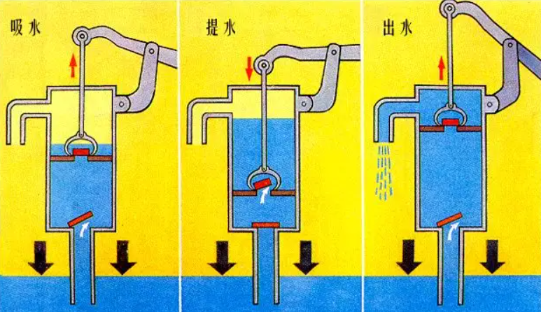
2.生活中的“吸力”
日常生活中的吸盘挂物中的“吸”、钢笔吸墨水中的“吸”、吸管吸饮料的中的“吸”，都不是“吸力”的作用，“吸力”是不存在的，实际上是大气压强的作用。

考点四 流体压强与流速关系
一、流体压强与流速关系
1.流体：物理学中把具有流动性的液体和气体统称为流体。
2.流体压强与流速的关系：在气体和液体中，流速越大的位置压强越小，流速越小的位置压强越大。
（1）在硬币上方沿水平方向吹气，硬币会向上跳起，并随着气流向前运动，飞跃障碍物
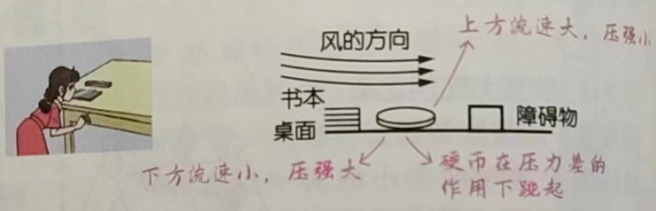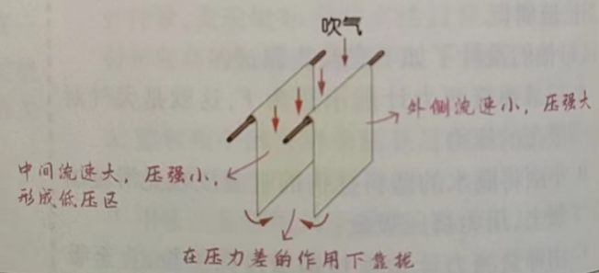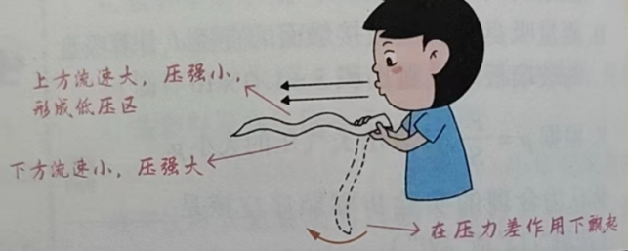
（2）在两张纸之间向下吹气，观察到两张纸向中间靠拢
（3）纸条一端贴近下嘴唇，用力向前方吹气，观察到纸条飘起
（4）在水平放置的两根筷子之间放上两个乒乓球，通过塑料管像两球中间吹气，观察到乒乓球向中间靠拢
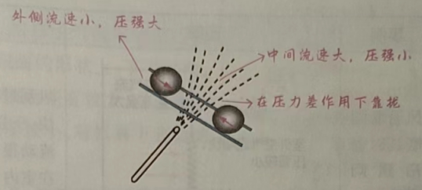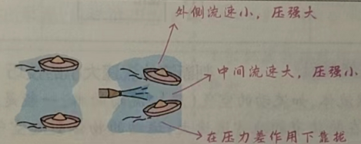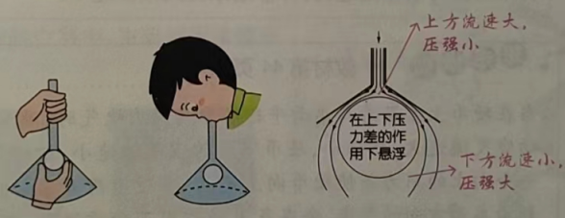
（5）将两只小纸船放入水盆中，用针管向两船之间冲水，观察到两只小船向中间靠拢
（6）在倒置的漏斗里放一个乒乓球，并用手指托住，然后从漏管用力向下吹气，将手指移开，发现乒乓球掉不下来
（7）“香蕉球”：足球在飞行时快速旋转，旋转带动球面附近的空气一起流动，在旋转气流方向和迎面气流方向相同的一侧，形成相对低压区，另一侧形成相对高压区，足球在两侧压力差的作用下发生偏转，沿弧线前进。
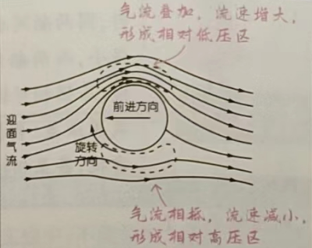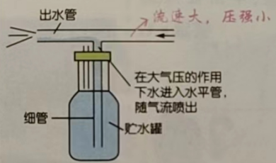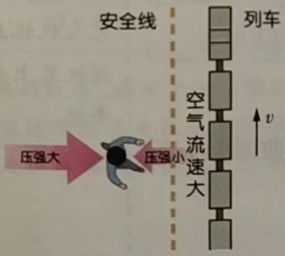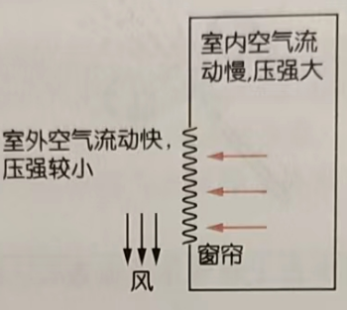
（8）“气流喷壶”：水平管中的空气流速大，导致竖直细管最上端管口处压强减小，水在大气压的作用下上升并进入水平出水管，随气流喷出。
（9）“站台安全线”：列车进站时，带动附近的空气流速加快，在列车周围形成低压区，如果人离列车太近，就会被外侧较大的气压“推向”列车。
（10）“风沿墙面吹过时窗帘飘向窗外”：风刮过时，室外空气流速加快，压强减小，而室内空气流速很慢，压强较大，窗帘在室内、外压力差的作用下被“推向”窗外。
二、飞机的升力
1.飞机机翼的形状：如图所示，可以看到机翼截面的大致形状，其上表面呈弯曲的流线型，下表面则比较平。
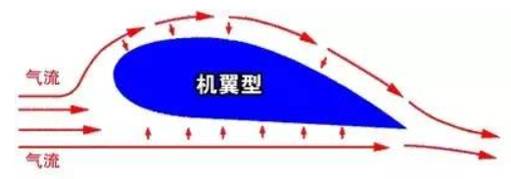
2.升力产生的原因：飞机前进时，机翼与周围的空气发生相对运动，相当于气流迎面流过机翼。气流被机翼分成上、下两部分，由于机翼横截面的形状上、下不对称，在相同时间内，机翼上方气流通过的路程较长，因而速度较大，对机翼上表面的压强较小；下方气流通过的路程较短，速度较小，对机翼下表面的压强较大。
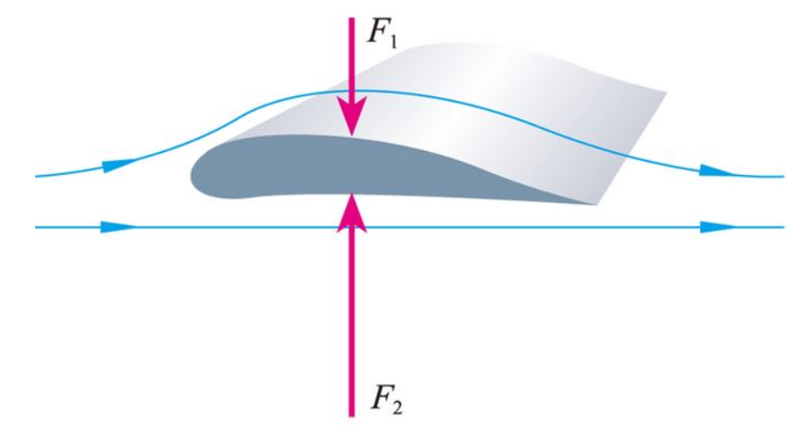
机翼上表面受到的压强对机翼产生的压力F₁，机翼下表面受到的压强对机翼产生的压力F₂，因为机翼上、下表面存在压强差，这样就产生了向上的压力差，即飞机的升力（F=F₂-F₁）。

考点五 浮力
一、浮力
概念 | 释义
浮力定义 | 浸在液体（或气体）中的物体受到竖直向上的力，这个力叫做浮力
产生原因 | 浮力是因液体（或气体）对物体上、下表面压力不同产生的
浮力的方向 | 竖直向上
施力物体 | 液体（或气体）
受力物体 | 浸在液体（或气体）中的物体
二、浮力的测量-称重法
1.称重法测浮力的原理
将物体浸在液体中静止时，对物体进行受力分析，如图，弹簧测力计拉力为F´，物体重力为G_{物}，则F_{浮}=G_{物}-F´。因此，只要测出物体的重力G_{物}和物体浸在液体中时弹簧测力计的示数F´，即可由F_{浮}=G_{物}-F´求出物体在液体中时所受浮力的大小。
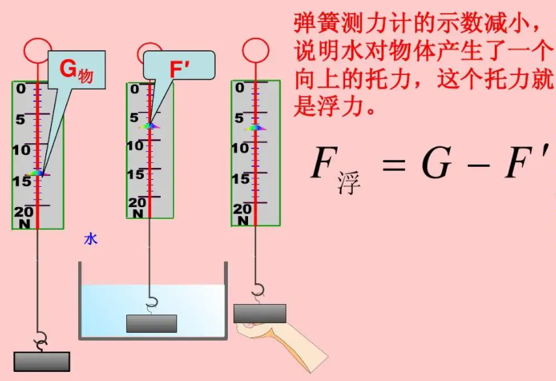
2.称重法测浮力的步骤
①用弹簧测力计测出物体的重力G_{物}；
②将挂在弹簧测力计下的物体浸在液体中，读出弹簧测力计的示数F´；
③物体在液体中所受浮力F_{浮}=G_{物}-F´。
注意：步骤①②若颠倒，会因物体沾带液体而产生误差。

不是所有浸在液体中的物体都受到浮力作用
若浸在液体中的柱状物体下表面和容器底部紧密接触（接触面间没有液体浸润），则液体对物体向上的压力F_{向上}为零，物体将不受浮力作用。如图所示，和容器底紧密接触的物块D、浸入河底的桥墩，都不受浮力作用。
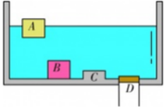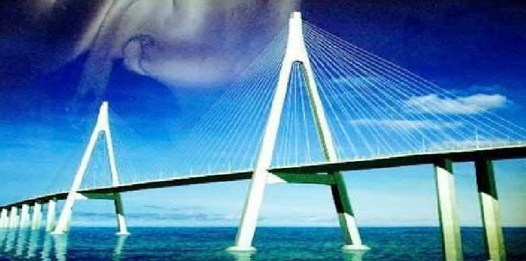
二、浮力大小跟哪些因素有关
1.实验探究：浮力大小跟哪些因素有关
提出问题 | 浮力的大小跟哪些因素有关？
猜想与假设 | （1）游泳池里越往深水区走，所受的浮力越大，由此猜想：浮力的大小可能与物体浸在液体中的体积或浸没深度有关；  （2）鸡蛋在纯水中会下沉，但在浓盐水中却能漂浮，由此猜想：浮力大小可能与液体的密度有关；  （3）木头在水中漂浮，但铁块在水中下沉，由此猜想：浮力的大小可能与浸没在液体中的物体密度有关
进行实验
  实验目的 | 变量控制 | 图示 | 现象及分析 | 探究结论
  探究浮力的大小与物体浸没深度的关系 | 同一物体浸在同一液体中，物体浸没的深度不同 | 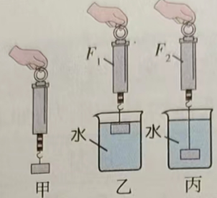 | 乙、丙两种情况下弹簧测力计的示数相同，即浮力相同 | 浮力的大小与物体浸没在液体中的深度无关
  探究浮力的大小与物体浸入液体的体积的关系 | 液体的密度相同，同一物体浸入液体的体积不同 | 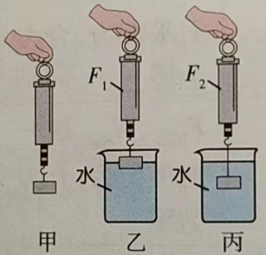 | 乙、丙两种情况下弹簧测力计示数不同，即浮力不同，F₁>F₂ | 物体受到的浮力与物体浸入液体的体积有关
  探究浮力的大小与液体密度的关系 | 同一物体浸在液体中的体积相同，液体密度不同 | 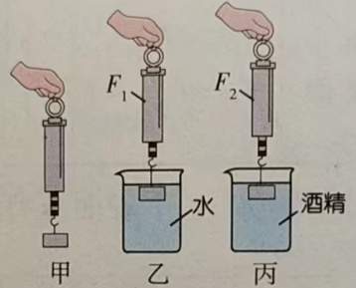 | 乙、丙两种情况下弹簧测力计的示数不同，即浮力不同，F₂>F₁ | 物体受到的浮力于液体的密度有关
  探究浮力的大小与物体密度的关系 | 两个体积相同、质量不同的物体，浸入在同一液体中 | 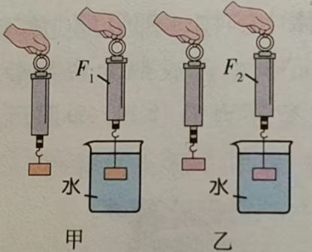 | 甲、乙两种情况下弹簧测力计的示数差相同，即浮力相同 | 物体所受的浮力与物体的密度无关
探究归纳 | 浮力的大小只跟液体的密度和物体浸入液体的体积有关（与物体的形状、材料、浸没的深度、液体的多少无关）。在液体密度相同时，浸入液体的体积越大，物体受到的浮力越大；在浸入液体的体积相同时，液体的密度越大，物体受到的浮力越大。
2.实验中注意的问题
（1）在探究过程中，应注意沿竖直方向拉弹簧测力计，并且物体不能与容器底部或侧壁相接触；
（2）应等弹簧测力计示数稳定后再读数；
（3）实验时烧杯内的液体体积要适中，应以能浸没物体又不溢出为准；
（4）探究过程中，把物体浸入液体时要缓慢，以免溅出液体。

考点六 阿基米德原理
一、液体压强
1.实验探究：浮力的大小跟排开液体所受重力的关系
提出问题 | 物体所受的浮力的大小与物体排开液体所受重力存在怎样的定量关系？
猜想与假设 | 浮力的大小可能等于物体排开的液体所受的重力
制定计划与设计实验 | （1）使用弹簧测力计利用称重法得出石块所受的浮力；  （2）收集实验中石块排开的水，测出被排开的水所受的重力，比较浮力和杯排开的水的重力的大小；  （3）换用不同质量的小石块，重复上面的实验，寻找规律
实验器材 | 弹簧测力计、小石块、细线、溢水杯、小桶、水等
进行实验 | 第一步：测出小石块的重力；  第二步：测出空桶的重力；  第三步：将溢水杯装满水（液面与溢水口平齐），把小石块缓慢（不要晃动，以免排开水量偏多）放入杯中，读出此时弹簧测力计的示数，并用小桶收集溢出的水；  第四步：测出小桶和排开水的总重力，比较浮力和排开水的重力的关系；  第五步：换用不同质量的小石块，重复上述步骤（多次实验，使结论更具普遍性），记录实验数据。  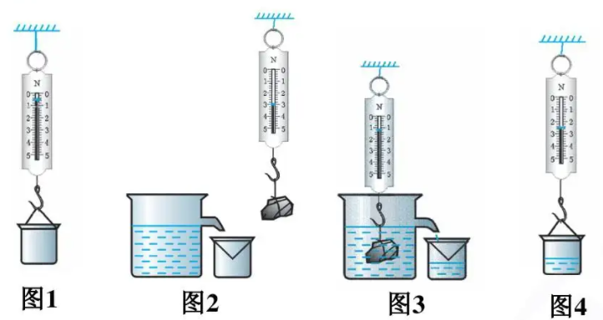
记录数据
  次数 | ①小石块的重力/N | ②空桶的重力/N | ③弹簧测力计的示数/N | ④桶和水总重/N | 浮力/N | 排开水的重力/N
  1 | 2.0 | 1.0 | 1.0 | 2.0 | 1.0 | 1.0
  2 | 2.8 | 1.0 | 1.4 | 2.4 | 1.4 | 1.4
  3 | 3.6 | 1.0 | 1.8 | 2.8 | 1.8 | 1.8
实验结论 | 浸在液体中的物体，受到的浮力大小与它排开的液体所受的重力大小相等。
二、阿基米德原理
1.内容：浸在液体中的物体受到向上的浮力，浮力的大小等于它排开的液体所受到的重力。
2.公式：F_{浮}=G_{排}=m_{排}g=ρ_{液}gV_{排}。
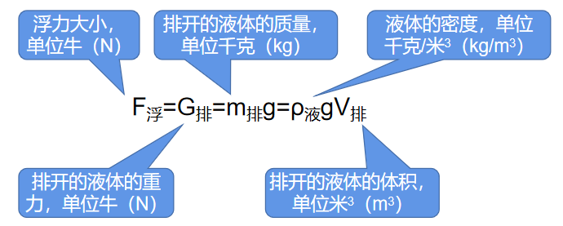
注意：阿基米德原理也适用于气体，此时F_{浮}=ρ_{气}gV_{排}。
浸没和浸入的区别
“浸在液体中的物体”包含两种状态：①物体全部浸入液体中，即物体浸没在液体中，此时V_{排}=V_{物}；②物体的一部分浸入液体中，另一部分露在液面上，此时V_{排}<V_{物}。
3.计算浮力大小的四种方法
称重法 | 压力差法 | 公式法 | 平衡法
浮力等于物体的重力G减去物体浸在液体中时弹簧测力计的拉力F，即F_{浮}=G-F | 浮力等于物体上、下表面受到的液体的压力差，即F_{浮}=F_{向上}-F_{向下} | 根据阿基米德原理F_{浮}=G_{排}=m_{排}g=ρ_{液}gV_{排}计算 | 物体漂浮或悬浮时，由二力平衡条件得浮力等于重力，即F_{浮}=G
4.利用阿基米德原理测量物体的密度
称重法测浮力的公式F_{浮}=G-F。由阿基米德原理F_{浮}=G_{排}=m_{排}g=ρ_{液}gV_{排}可知，。若物体浸没在水中，则，此时。

考点七 物体沉浮的条件
一、物体沉浮的条件
1.液体中常见的三种浮沉现象

（1）物体上浮，最终漂浮在液面上；

（2）物体悬浮，可以静止在液体中的任何位置；

（3）物体下沉，最终沉入底部。
2.物体的沉浮条件

（1）物体在液体中的浮与沉取决于浮力与重力的大小关系
状态 | 物体浸没在液体中 |  |  | 物体部分浸在液体中
状态 | 上浮 | 悬浮 | 下沉 | 漂浮
条件 | F_{浮}>G | F_{浮}=G | F_{浮}<G | F_{浮}=G
示意图 | 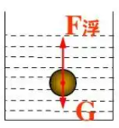 | 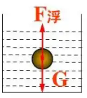 | 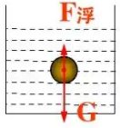 | 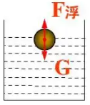

（2）密度与物体的沉浮：当物体浸没在液体中时，物体受到的浮力F=ρ_{液}gV_{排}，物体受到的重力G_{物}=mg=ρ_{物}gV_{物}，比较F_{浮}与G物的大小可得：
①当，浸没时，F_{浮}>G_{物}，物体上浮直到漂浮在液面上；
②当，浸没时，F_{浮}<G_{物}，物体下沉直到接触容器底部；
③，浸没时，F_{浮}=G_{物}，物体悬浮。
该规律适用于实心物体，若物体是空心的，ρ_{物}应为物体的平均密度（非材料的密度），V_{物}为包含空心的全部体积，此时该规律也适用。
3.对物体沉浮条件的理解：物体在液体中的沉浮不取决于受到浮力的大小，而是取决于物体所受浮力和重力的大小关系。

（1）当F_{浮}>G_{物}时，物体在液体中向上运动—上浮。随着物体不断上升，物体将有一部分露出液面，物体所受的浮力也随着减小，一直减小到F_{浮}=G_{物}时，物体就不再上浮并处于漂浮状态。由此可知，物体上浮是由不平衡状态演变为平衡状态的过程。

（2）当F_{浮}<G_{物}时，物体在液体中向下运动—下沉，知道容器底部对物体产生一定的支持力，这时物体在重力、浮力、支持力的作用下处于平衡状态，下沉运动结束。由此可知，物体下沉是由不平衡状态演变为平衡状态的过程。
4.漂浮物体的“五规律”

规律一：“二力平衡”，即物体所受浮力等于物体的重力。

规律二：“质量相等”，即排开液体的质量等于物体自身质量。

规律三：“体积比与密度比有关”，即浸入液体的体积是物体体积的几分之几，物体的密度就是液体密度的几分之几，即。

规律四：“浮力恒等”，即物体漂浮在不同液体中时，所受浮力相等（F₁=F₂=…=F_{n}=G_{物}）。

规律五：“密大浸少”，即物体漂浮在不同液体中时，密度大的液体浸入液体中的体积较小。
二、浮力的应用
1.增大和减小浮力的方法：由阿基米德原理F_{浮}=ρ_{液}gV_{排}可知，浸在液体中的物体受到的浮力大小由液体密度和排开的液体的体积决定，故可以从改变液体密度和改变排开的液体体积两方面改变浮力。
（1）增大浮力的方法：
增大液体的密度（在水中加盐并搅拌，可以使沉底的鸡蛋浮起来）；
增大物体排开液体（或气体）的体积（如，飞艇、万吨巨轮等）。
（2）减小浮力的方法：
减小液体的密度（如，可以采用加清水的方法减小盐水的密度，使悬浮在盐水中的鸡蛋下沉）；
减小物体排开液体（或气体）的体积（如，通过将辅助气囊中的气体放出，减小飞艇排开空气的体积，使飞艇降落）。
2.浮力的应用实例
应用 | 原理 | 特点 | 应用解读
轮船 | 采用空心的办法，增大排开水的体积，增大轮船受到的浮力 | 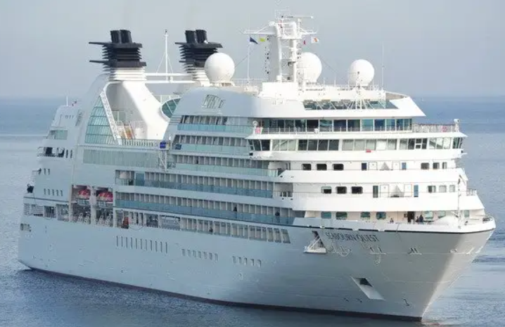  轮船航行时处于漂浮状态，只要轮船的重力不变，无论轮船是在海里还是在河里，它受到的浮力都不变，只是海水、河水密度不同，轮船的吃水线不同（因为海水密度较大，根据阿基米德原理F_{浮}=ρ_{液}gV_{排}可知，轮船在海里航行时浸在水下的体积较小） | 沉浮状态 | 始终漂浮
轮船 | 采用空心的办法，增大排开水的体积，增大轮船受到的浮力 |  | 满足条件 | 物体的漂浮条件：F_{浮}=G
轮船 | 采用空心的办法，增大排开水的体积，增大轮船受到的浮力 |  | 排水量 | 满载时排开水的质量：m_{排}=m_{船}+m_{货}
轮船 | 采用空心的办法，增大排开水的体积，增大轮船受到的浮力 |  | 载货量 | 满载时货物的质量：m_{货}=m_{排}-m_{船}
潜水艇 | 靠改变自身重力，实现上浮和下沉 | 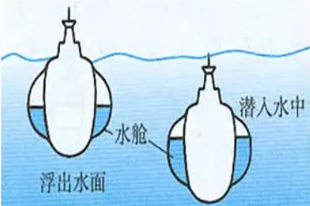  浸没在水中的潜水艇排开的水的体积是始终不变的，所以潜水艇所受浮力始终不变。若要下沉，可吸水，使F_{浮}<G；若要上浮，可排水，使F_{浮}>G。  注意：在潜水艇浮出水面的过程中，因为排开水的体积逐渐减小，所以浮力逐渐减小。 | 上浮 | 通过排水使G变小，F_{浮}>G满足上浮条件
潜水艇 | 靠改变自身重力，实现上浮和下沉 |  | 下潜 | 通过吸水使G变大，F_{浮}<G满足下沉条件
气球和飞艇 | 气球和飞艇靠充入、排出密度较小的气体来实现升降 | 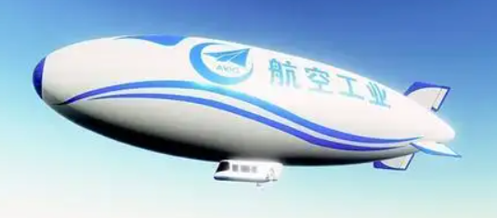  F_{浮}=ρ_{空气}gV_{排}可知，G=ρ_{气}gV+G_{壳}，当F_{浮}>G，气球（飞艇）可升上天空，若要使气球（飞艇）降回地面，可以放出一部分气体，使排开空气的体积减小，浮力减小；对于热气球，加热时内部空气膨胀，一部分空气排出，球内空气密度变小，使浮力大于重力而上升；停止加热，热空气冷却，使重力大于浮力而落地 | 上浮 | 充入密度小的气体，F_{浮}>G
气球和飞艇 | 气球和飞艇靠充入、排出密度较小的气体来实现升降 |  | 下降 | 排出密度小的气体，F_{浮}<G
3.密度计
（1）用途：测量液体的密度。
（2）构造：密度计是一根上部标有刻度，形状特殊的玻璃管；管下部的玻璃泡内封装小铅丸或水银（如图所示），使密度计能够直立在液体中。
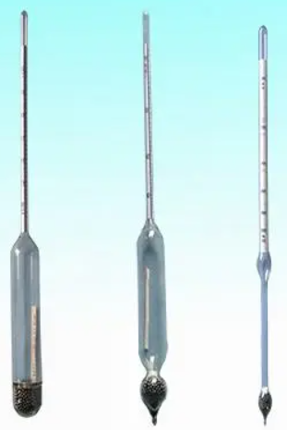
（3）原理：密度计在液体中呈漂浮状态，所受浮力大小不变，都等于它受到的重力。根据阿基米德原理F_{浮}=ρ_{液}gV_{排}可知，液体密度较大时，V_{排}较小，密度计露出液体的体积较大，反之较小，因而在玻璃管上刻上刻度即可直接读出相应液体密度的大小。所以密度计上的刻度值是上面小、下面大。
（4）读数：密度计上的数值表示待测液体密度是水的密度的倍数。

